余姚市桐张岙生活垃圾填埋场
土壤污染隐患排查报告

浙江中一检测研究院股份有限公司
2021年11月
目 录
1 项目概况 1
1.1 编制背景 1
1.2 排查目的和原则 1
1.2.1 排查目的 1
1.2.2 排查原则 2
1.3 排查范围 2
1.4 编制依据 4
1.4.1 法律法规 4
1.4.2 技术标准与规范 4
1.4.3 其他 5
2 企业概况 6
2.1 企业基础信息 6
2.2 建设项目概况 6
2.2.1 厂区平面布置 6
2.2.2 历史使用情况 7
2.2.3 原辅料及产品情况 9
2.2.4 生产工艺及产排污环节 9
2.2.5 涉及的有毒有害物质 10
2.2.6 污染防治措施 10
2.2.7 历史土壤和地下水环境监测信息 10
3 排查方法 11
3.1 资料收集 11
3.2 人员访谈 12
3.3 重点场所和重点设施设备确定 14
3.4 现场排查方法 14
3.4.1 排查方法 14
3.4.2 风险评判标准 21
4 土壤污染隐患排查 23
4.1 重点场所、重点设施设备隐患排查 23
4.1.1 液体储存区 24
4.1.2 生产区 25
4.1.3 其他活动区 27
4.2 隐患排查台账 31
5 结论和建议 34
5.1 隐患排查结论 34
5.2 隐患整改方案或建议 34
5.3 对土壤和地下水自行监测工作建议 36

项目概况

编制背景
土壤是经济社会可持续发展的物质基础，关系人民群众身体健康，保护好土壤环境是推进生态文明建设和维护国家生态安全的重要内容。当前，我国土壤环境总体状况堪忧，部分地区污染较为严重，已成为全面建成小康社会的突出短板之一。为切实加强土壤污染防治，逐步改善土壤环境质量，国务院、环保部发布了一系列相关法规条文加强污染场地管理。土壤污染隐患排查是推进生态文明建设和维护国家生态安全的重要内容，也是打赢污染防治攻坚战的重要工作之一。
2018年5月3日，生态环境部发布了《工矿用地土壤环境管理办法（试行）》（生态环境部令第3号），旨在于加强工矿用地土壤和地下水环境保护监督管理，防治工矿用地土壤和地下水污染。2018年8月31日，第十三届全国人民代表大会常务委员会第五次会议通过了《中华人民共和国土壤污染防治法》（以下简称“土法”）。“土法”明确了土壤污染重点监管企业的义务，要求企业“建立土壤污染隐患排查制度，保证持续有效防止有毒有害物质渗漏、流失、扬散。”2021年1月5日，生态环境部公布了《重点监管单位土壤污染隐患排查指南（试行）》，从技术和管理两方面对企业土壤污染隐患排查及信息公开工作给出了明确要求。
为认真落实《工矿用地土壤环境管理办法（试行）》，浙江省土壤和固废办印发《关于浙江省土壤、地下水和农业农村污染防治2021年工作计划》（浙土壤办〔2021〕2号）的通知，要求重点企业落实企业土壤和地下水污染隐患排查制度。
基于上述背景，2021年10月，余姚市桐张岙生活垃圾填埋场委托浙江中一检测研究院股份有限公司对地块开展土壤污染隐患排查工作。2021年10月我公司根据《重点监管单位土壤污染隐患排查指南（试行）》、《工矿用地土壤环境管理办法（试行）》（生态环境部令第3号）等文件中的相关要求，对该厂区进行了土壤隐患排查并提出了整改建议，并根据排查结果最终编制此排查报告，为企业和开发园区管理及下一步整改提供依据，降低土壤污染风险。。

排查目的和原则

排查目的
收集现有的企业生产资料，调查企业建设用地的土壤污染来源，并明确主要污染源。
通过现场踏勘，了解企业建设用地土壤中污染物的组成情况，针对各污染源及污染特征，根据现状环境质量的达标情况，评价污染物对企业建设的污染程度。
初步建立企业建设用地信息库，为后续土壤污染隐患整改提供科学依据。

排查原则
根据场地调查的内容及管理要求，本项目场地调查工作遵循以下原则：
（1）针对性原则
针对场地的特征和潜在污染物特性，进行污染物浓度和空间分布调查，为场地的环境管理提供依据。
（2）规范性原则
采用程序化和系统化的方式规范场地调查过程，保证调查过程的科学性和客观性。
（3）可操作性原则
综合考虑调查方法、时间和经费等因素，结合当前科技发展和专业技术水平使调查过程切实可行。

排查范围
余姚市桐张岙生活垃圾填埋场位于余姚市凤山街道桐张岙水库（图2.1.2-1），总占地面积为220亩(146740m²), 东侧隔道路为山丘,南侧山间耕地西侧为山丘,北侧为山丘,西侧和西北两侧约560m处九垒山村住宅区、东南侧约520m处为同光村住宅区。地块重要拐角坐标如表2.1.2-1所示。地块用地红线如图2.1.2-2所示。
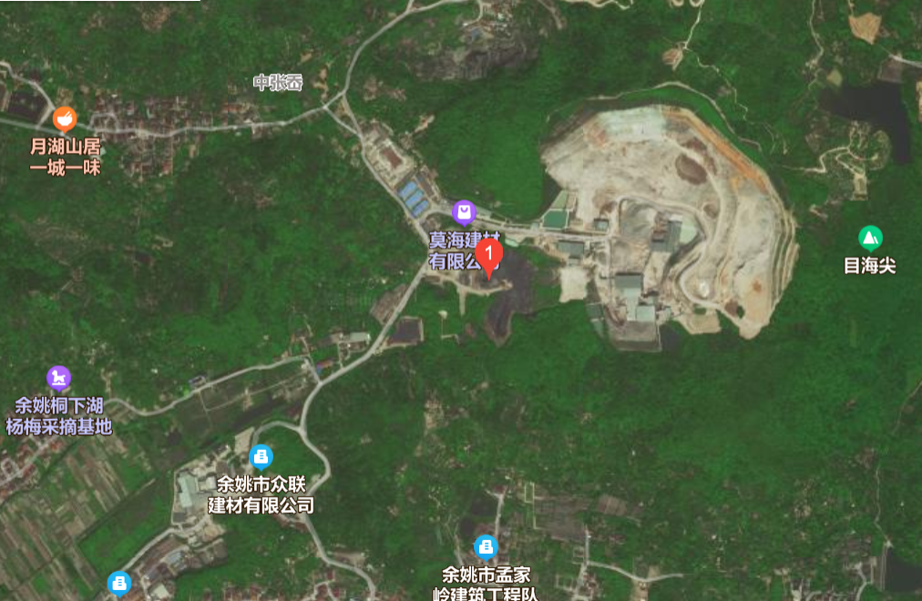
图2.1.2-1 交通位置图
表2.1.2-1 地块重要拐角坐标
拐点代号 | 位 置 | 经度E | 纬度N | 备注
1# | 渗沥液处理区西南角 | 121.211956072 | 30.053365842 | /
2# | 渗沥液处理区西北角 | 121.211805868 | 30.054191962 | /
3# | 地块西北角 | 121.214412975 | 30.056970731 | /
4# | 地块东北角 | 121.218060780 | 30.055790559 | /
5# | 地块东侧 | 121.218216348 | 30.055055633 | /
6 | 地块东南角 | 121.216376352 | 30.053081528
7# | 填埋场进口 | 121.214091110 | 30.055779830
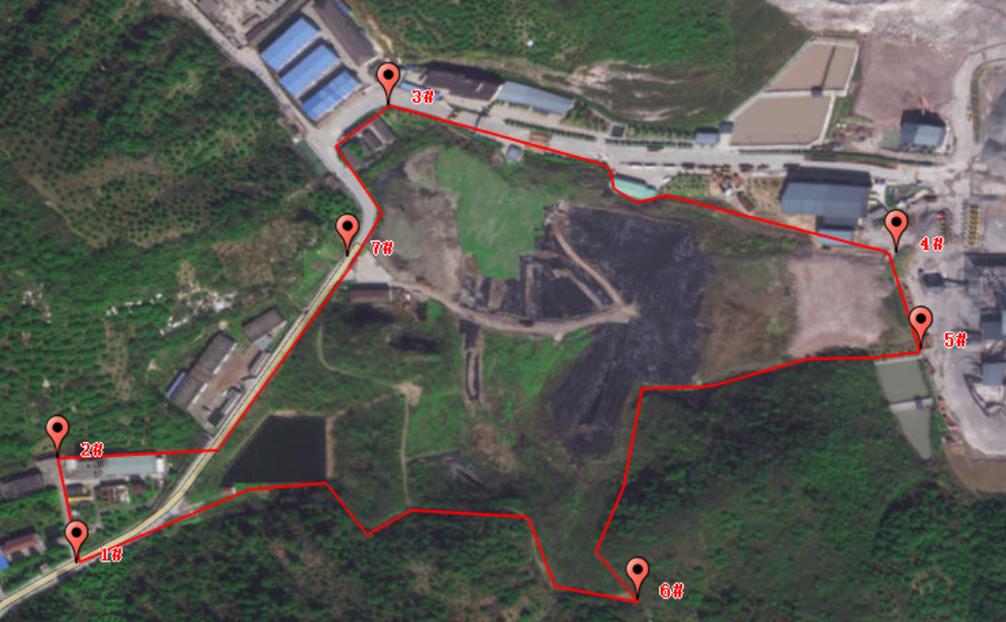
图2.1.2-2 地块范围图

编制依据

法律法规
（1）《中华人民共和国环境保护法》（中华人民共和国主席令第9号，2015年1月1日）；
（2）《中华人民共和国土壤污染防治法》（2019年1月1日起施行）；
（3）《土壤污染防治行动计划》（国发〔2016〕31号）；
（4）《关于加强土壤污染综合防治先行区建设的指导意见》（环土壤〔2017〕165号)；
（5）《地下水污染防治实施方案》（环土壤〔2019〕25号）；
（6）《中华人民共和国固体废物污染环境防治法》（2020年9月1日起实施）；
（7）《污染地块土壤环境管理办法（试行）》（环境保护部令第42号，2017）；
（8）《工矿用地土壤环境管理办法（试行）》（生态环境部令第3号，2018）；
（9）《浙江省环境污染监督管理办法》（浙江省人民政府第216号令，浙江省人民政府第321号修正，2014.3.13）；
（10）《浙江省土壤污染防治工作方案》（浙政发〔2016〕47号）

技术标准与规范
（1）《重点监管单位土壤污染隐患排查指南》（试行）（2021）
（2）《在产企业土壤及地下水自行监测技术指南（征求意见稿）》（环办标征函[2018]50号）；
（3）《国家危险废物名录》，2016.6.14；
（4）《危险废物贮存污染控制标准》（GB18599- 2001）及其修改单，2013.6.8；
（5）《一般工业固体废物贮存、处置场污染控制标准》（GB18599-2001）及其修改单；
（6）《危险废物收集贮存运输技术规范》（HJ2025-2012），2012.12.24；

其他
（1）《余姚市桐张岙垃圾卫生填埋场垃圾渗沥液处理站提升改造项目环境影响评价报告表》（2014年）；
（2）《余姚市城区生活垃圾卫生填埋场工程环境影响报告书》（2001年）；
（3）《余姚市桐张岙垃圾卫生填埋场垃圾渗沥液处理站提升改造项目竣工环境保护验收监测报告表》（2018年5月）；
（4）《余姚市环境卫生管理中心排污许可证》；
（5）《余姚市桐张岙垃圾填埋场（生化处理厂）（余姚市环境卫生管理中心）监测报告》
（6）业主提供的其他资料。

企业概况

企业基础信息
余姚市桐张岙生活垃圾填埋场位于宁波市余姚市凤山街道桐张岙水库，统一社会信用代码12330281419643822Y。
2001年，因城区生活垃圾处理需要，余姚市人民政府经多方踏勘和比较后，初步选定桐湖水库作为余姚市桐张岙生活垃圾填埋场建设场地。到2011年桐张岙生活垃圾填埋场卫生填埋量已满，已不接受城市生活垃圾填埋，只预留项目渗沥液处置站产生污泥等污染物填埋。企业基本信息见表2.1-1。
表 2.1-1 企业基本信息表
企业名称 | 余姚市桐张岙生活垃圾填埋场
企业地址 | 宁波市余姚市凤山街道桐张岙水库
统一社会  信用代码 | 12330281419643822Y | 企业正门  地理坐标 | 121.214091110 E  30.055779830 N
法人代表 | 徐利明
联系人 | 马浙晖 | 联系电话 | 15968452825
占地面积 | 146740平方米 | 行业类别及代码 | N7820环境卫生管理
成立时间 | 2001年 | 最新改扩建时间 | 2014年
重点企业类型 | （1）有色金属冶炼、石油加工、化工、焦化、电镀、制革行业纳入排污许可重点管理企业  （2）有色金属矿采选、石油开采行业规模以上企业  （3）年产生危险废物 100 吨以上的企业事业单位  （4）持有危险废物经营许可证，从事危险废物贮存、处置、利用的企业事业单位  （5）运营维护生活垃圾填埋场或焚烧厂的企业事业单位，包含已封场的垃圾填埋场  （6）三年内发生较大及以上突发固体废物、危险废物和地下水环境污染事件，或者因土壤环境污染问题造成重大社会影响的企业事业单位  （7）其他

建设项目概况

厂区平面布置
余姚市桐张岙生活垃圾填埋场按功能可划分为生活垃圾填埋库区、飞灰填埋库区、填埋气体处理区（已废置）、渗沥液收集池及调节池、渗沥液处理区和管理区。其中，生活垃圾填埋库区从填埋场东北部延伸至填埋场南部，飞灰填埋库区位于填埋场西北部。。地块内现建筑物分布情况见表2.2-1和图2.2-1,
表 2.2-1 地块内现建筑物分布情况
序号 | 建筑物名称 | 面积（m²） | 方位
1 | 生活垃圾填埋库区 | 4.7 万 | 场区的东北部向中间延伸直至南部
2 | 飞灰填埋库区 | 2.5万 | 填埋库区西北侧
3 | 调节池 | 4200（深4m） | 场区南侧，原水库大坝下游
4 | 填埋气体处理区（已废置） | / | 场区西侧
5 | 渗沥液收集池 | 500 | 场区南侧
6 | 渗沥液处理区 | 600 | 场区西南角
7 | 管理区 | 480 | 人员办公
8 | 地磅房 | 18.3 | 厂区入口处，称重
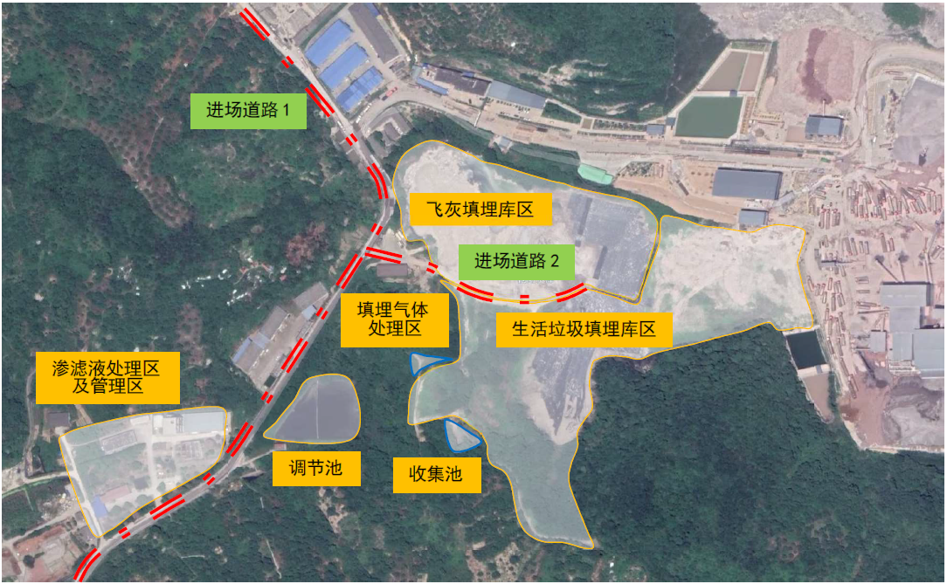
图 2.2-1企业厂区现平面布置情况

历史使用情况
经现场踏勘和人员访谈了解到，该地块2001年以前为桐湖水库，2001年后一直为填埋场用地。具体见表2.2-2和图2.2-2。
表 2.2-2公司地块利用历史
序号 | 起（年） | 止（年） | 行业类别 | 主要产品 | 备注
① | —— | 2001 | 水库 | / | /
② | 2001 | 2011 | N7820环境卫生管理 | —— | 垃圾填埋
③ | 2011 | 至今 | —— | —— | 填埋场后期维护

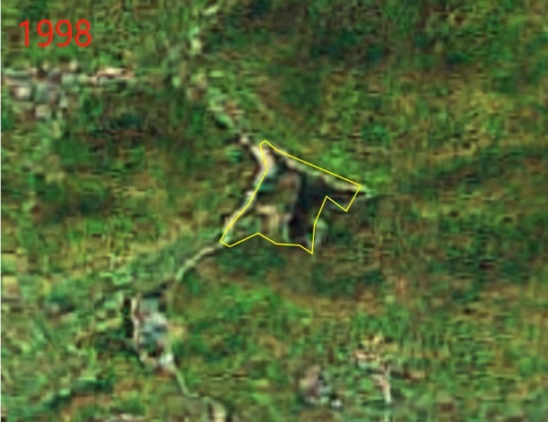 | 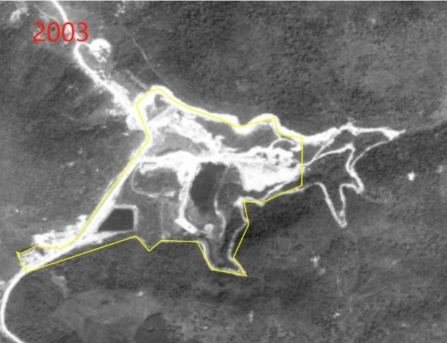
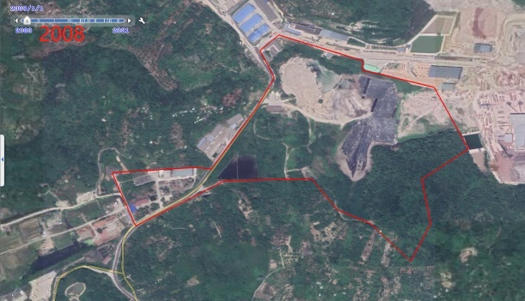 | 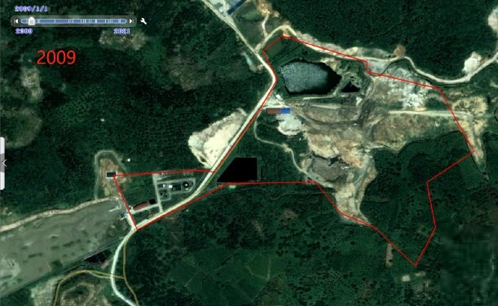
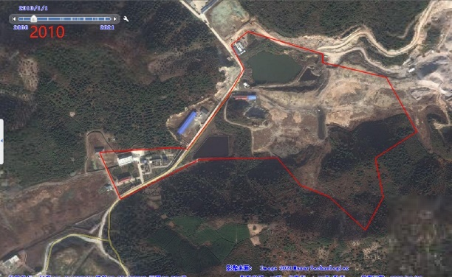 | 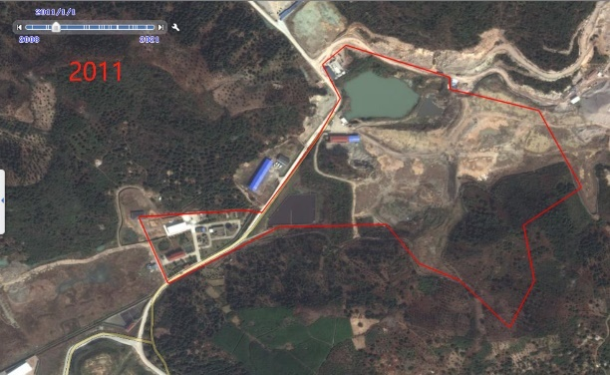
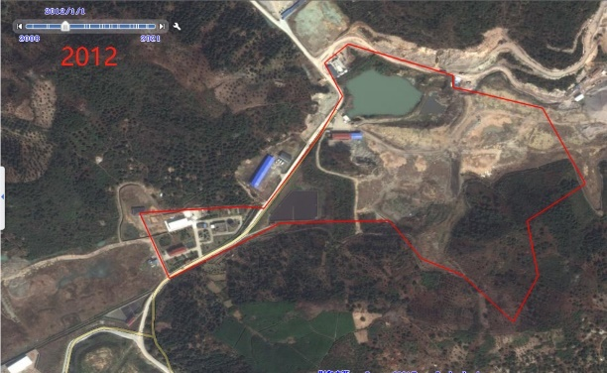 | 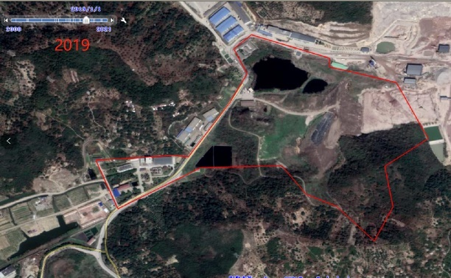
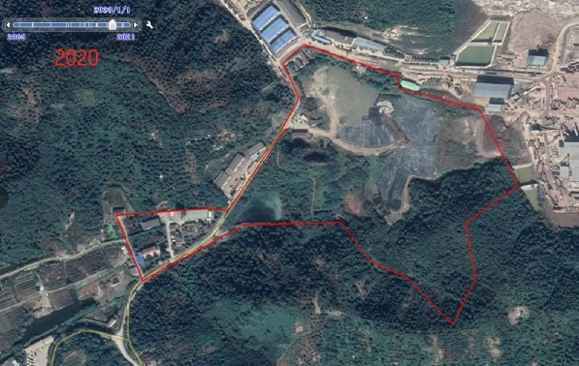 | 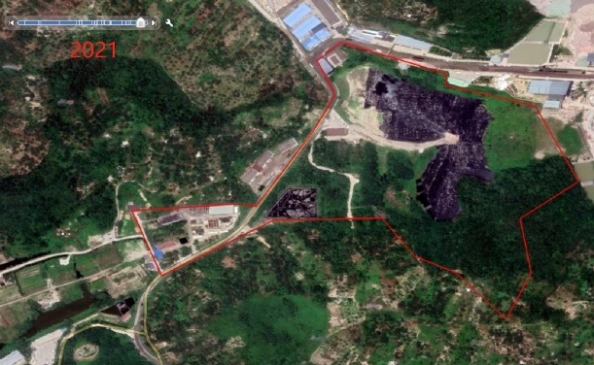
图 2.2-2 历史影像资料（1998年~2021年）

原辅料及产品情况
企业到2011年生活垃圾填埋场卫生填埋量已满，已不接受城市生活垃圾填埋，只预留项目渗沥液处置站产生污泥等污染物填埋。

生产工艺及产排污环节
本垃圾填埋场为山谷型填埋场,垃圾卫生填埋场工艺方案为多层填埋,分单元，分区前进式作业。多层垃圾填埋厚度为2.5~4米，填埋垃圾密度大于0.8吨/立方米。夏天每隔两天，春季每隔3~4天，冬季每隔6~7天作为一个工作单元。填埋作业过程包括场地准备，运、卸、铺、压实，洒药及覆盖土。首先从垃圾坝内开始作业，待填满一个单元后向库区方向推行10米，开始向上填埋作业。此时，在垃圾坝处填埋堆体必须开始收坡，坡度为1:3。为保证垃圾车在垃圾场内顺利行驶，经压实后的垃圾面层上铺设不少于1米的厚碎石层，作为临时通道和倾卸垃圾平台，以确保垃圾车直接进入填埋单元卸下垃圾。垃圾由推土机就近推入填埋区，经摊平压实，洒药及覆土。随着填埋区面的扩大，场内道路相应延伸，便于车辆能行驶到库区相应的填埋单元。为充分利用库容，减少苍蝇。进场垃圾立即使用推土机推平并压实(最好用压实机压实)，单元垃圾层最佳厚度3米，覆盖厚度0.2米，土源取自基建工程中产生的废土及建筑渣土，同时充分利用填埋场内储备土源。一个单元作业完成后，再开展新单元的填埋作业，直至填完整个平面,然后开始新一层填埋作业。在操作时，推土机采用斜面作业单元覆土、终场覆土是保证场区卫生整洁，防止害虫滋生和微生物传播最有效的手段。一般要求每日一层作业量为一单元，如垃圾量少可以3天为一个单元,采用层层压实的方法，用推土机往返碾压3~4遍，每层垃圾压实后覆士0.2米。夏天做到每覆土，控制臭气和蝇虫孽生。填埋区最后封场要覆土0.6~0.8米，保持定坡度并设置表面排水沟，防止雨水滞渗填埋覆土土源为水库四周厚度为0.5~4.9米碎石粉质粘土及人工填土。同时在库区选择场设立建筑废土及工程废土倾倒点，储备覆土。

涉及的有毒有害物质
根据本项目的原辅料及副产品理化性性质，结合《有毒有害物质名录》，
表 2.2-6涉及的有毒有害物质
序号 | 名称 | 理化性质 | 毒性毒理
1 | 石油烃（C₁₀-C₄₀） | 石油烃是环境中广泛存在的有机污染物之一，包括汽油、煤油、柴油、润滑油、石蜡和沥青等，是多种烃类(正烷烃、支链烷烃、环烷烃、芳烃)和少量其它有机物，如硫化物、氮化物、环烷酸类等的混合物。 | 过量的总石油烃一旦进入土壤将很难予以排除，将给社会、经济和人类造成严重的危害。
2 | 砷 | CAS号：7440-38-2，银灰色发亮的块状固体，质硬而脆；熔点（℃）：817；沸点（℃）：613；相对密度：5.73；不溶于水、碱液、多数有机溶剂，溶于硝酸、热碱液 | 砷的化合物均有剧毒。急性中毒：LD50：763mg/kg(大鼠经口)；145mg/kg(小鼠经口)
3 | 锌 | 锌不溶于水，易溶于酸性溶液中，一般有机酸(如柠檬酸、醋酸等)对锌的溶解度相当大。溶解后的锌以有机酸盐的形式进入食品中，食用后即可引起中毒。锌由容器移入食品中的数量(溶出量)与食品的性质(主要是酸度)、存放时间等因素有关。溶液酸度越高，则锌的溶出量亦越多。 | 锌的中毒量为0.2～0.4g，一次摄入80～100mg以上的锌盐即可引起急性中毒。
4 | 铬 | 铬是银白色有光泽的金属，纯铬有延展性，含杂质的铬硬而脆。密度7.20g/cm3。可溶于强碱溶液。铬具有很高的耐腐蚀性，在空气中，即便是在赤热的状态下，氧化也很慢。不溶于水。镀在金属上可起保护作用。 | 铬的毒性为高毒，大鼠 LD50:27.5毫克/公斤。
5 | 铅 | CAS号 7439-92-1，灰色金属颗粒,闪光的,金属薄片,片或粉末，熔点：327.46；沸点：1740；不溶于水，溶于硝酸、热浓硫酸、碱液，不溶于稀盐酸。 | 损害造血、神经、消化系统及肾脏。职业中毒主要为慢性。神经系统主要表现为神经衰弱综合征、周围神经病(以运动功能受累较明显)，重者出现铅中毒性脑病。消化系统表现有齿龈铅线、食欲不振、恶心、腹胀、腹泻或便秘，腹绞痛见于中等及较重病例。造血系统损害出现卟啉代谢障碍、贫血等。短时接触大剂量可发生急性或亚急性铅中毒，表现类似重症慢性铅中毒。
6 | 镉 | CAS号 7440-43-9；银色的白色金属；熔点：320.9；沸点：765；易溶于稀硝酸， 缓溶于盐酸， 溶于硝酸铵溶液和热浓硫酸， 难溶于冷浓硫酸， 不溶于碱溶液。 | 吸入镉烟雾，可引起急性肺水肿和化学性肺炎。个别病例可伴有肝、肾损害。对眼有刺激性。用镀镉器调制或贮存酸性食物或饮料，食入后可引起急性中毒症状。有恶心、呕吐、腹痛、腹泻、大汗、虚脱，甚至抽搐、休克。长期吸入较高浓度镉引起职业性慢性镉中毒。临床表现有肺气肿、嗅觉丧失、牙釉黄色环、肾损害、骨软化症等。
7 | 氰化物 | 氰化物具有杏仁油的气味，是一种易挥发的物质，易溶于水，其CN-离子在结构上类似于CO、N2，即(:C=N:)-，外来的一个电荷好似分配在C原子上(如图1)即(-CN)，它是等电子体。从结Chemicalbook构上，这个离子是个偶极离子，即有偶极又有负电荷，偶极的负端应在C原子一边。因此在碳原子上的一对孤电子对容易向有空轨道的金属离子配位，是一种很强的配位络合剂。所有的过渡金属都能生成氰络合物。 | 在所有的氰化物中，氰化氢的毒性最大，其次为能在空气或组织中释放出氰化氢气体(HCN)或氰离子(CN－)的氰化物。CN－对金属离子具有超强的络合能力，细胞色素氧化酶对其最为敏感。氰化物经不同途径进入人体后，释放出的CN－迅速地与线粒体电子传递链的末端氧化酶即细胞色素C氧化酶的三价铁结合，从而抑制细胞色素C氧化酶的活性，阻断呼吸链使组织缺氧。由于有氧代谢被抑制，无氧呼吸成为主导，可产生乳酸等大量酸性物质，Chemicalbook最终导致代谢性酸中毒从而引起一系列神经系统症状。口服大量氰化物，或短时间内吸入高浓度的氰化氢气体，可在数秒内突然昏迷，造成“闪击样”中毒，一般急性中毒可分为前驱期、呼吸困难期、痉挛期和麻痹期4个时期，主要引起头晕、头痛、恶心、呕吐、胸闷和耳鸣等非特异性反应，严重时可导致口唇发紫、呼吸困难、抽搐、昏迷甚至呼吸衰竭而死亡。长期低剂量的氰化物暴露还可导致帕金森样综合征、意识错乱和智力衰退等神经系统损伤症状。

污染防治措施
表 2.2-7 主要污染源、污染物处理及排放情况一览表
 | 排放源 | 污染物名称 | 防治措施
大气污染物 | 填埋场 | CO₂、甲烷、H₂S、氨气、SO₂ | 通过石笼井场区内排放
大气污染物 | 处理站构筑物 | H₂S、氨、恶臭等 | 高能离子除臭设备
水污染物 | 渗沥液处理站 | 垃圾渗沥液 | 处理站产生废水和垃圾渗沥液经预处理达到《生活垃圾填埋场污染控制标准》(GB16889-2008)，现有和新建生活垃圾填埋场水污染物排放浓度限值要求后排入区块污水管网，最终经佘姚城市污水处理厂处理达到《城镇污水处理厂污染物排放标准》(GBl8918-2002)一级A标准后排入杭州湾南岸海域。
水污染物 | 生活 | 生活污水 | 生活污水经化粪池预处理达到《污水综合排放标准》（GB8978-1996）三级标准纳入市政污水管网，与生产废水一并送入杭州湾新区城市污水处理厂处理后排放。
固体废物 | 渗沥液处理 | 污水处理站污泥 | 卫生填埋
固体废物 | 生活 | 生活垃圾 | 卫生填埋

历史土壤和地下水环境监测信息

企业土壤及地下水自行监测结果
根据资料收集，余姚市桐张岙生活垃圾填埋场于2001年6月24日因环评需要进行了地下水现状监测，共设置了4个地下水监测点位。检测结果表明，各地下水监测点受到一定程度的污染，CODMn指标各个测点均超标，张家岙点位pH和氨氮也超标，其余各项指标达标。
本地块又于2020年5月28日委托浙江易测环境科技有限公司进行了余姚市桐张岙生活垃圾填埋场（生化处理厂）环境监测，此次监测共设置了2个土壤点位和1个地下水点位。其中土壤2个柱状样。土壤分析测试项目为GB36600基本45项。地下水点位为新增水井，深度暂定6m，地下水分析测试项目为GB36600基本45项。监测报告如下：
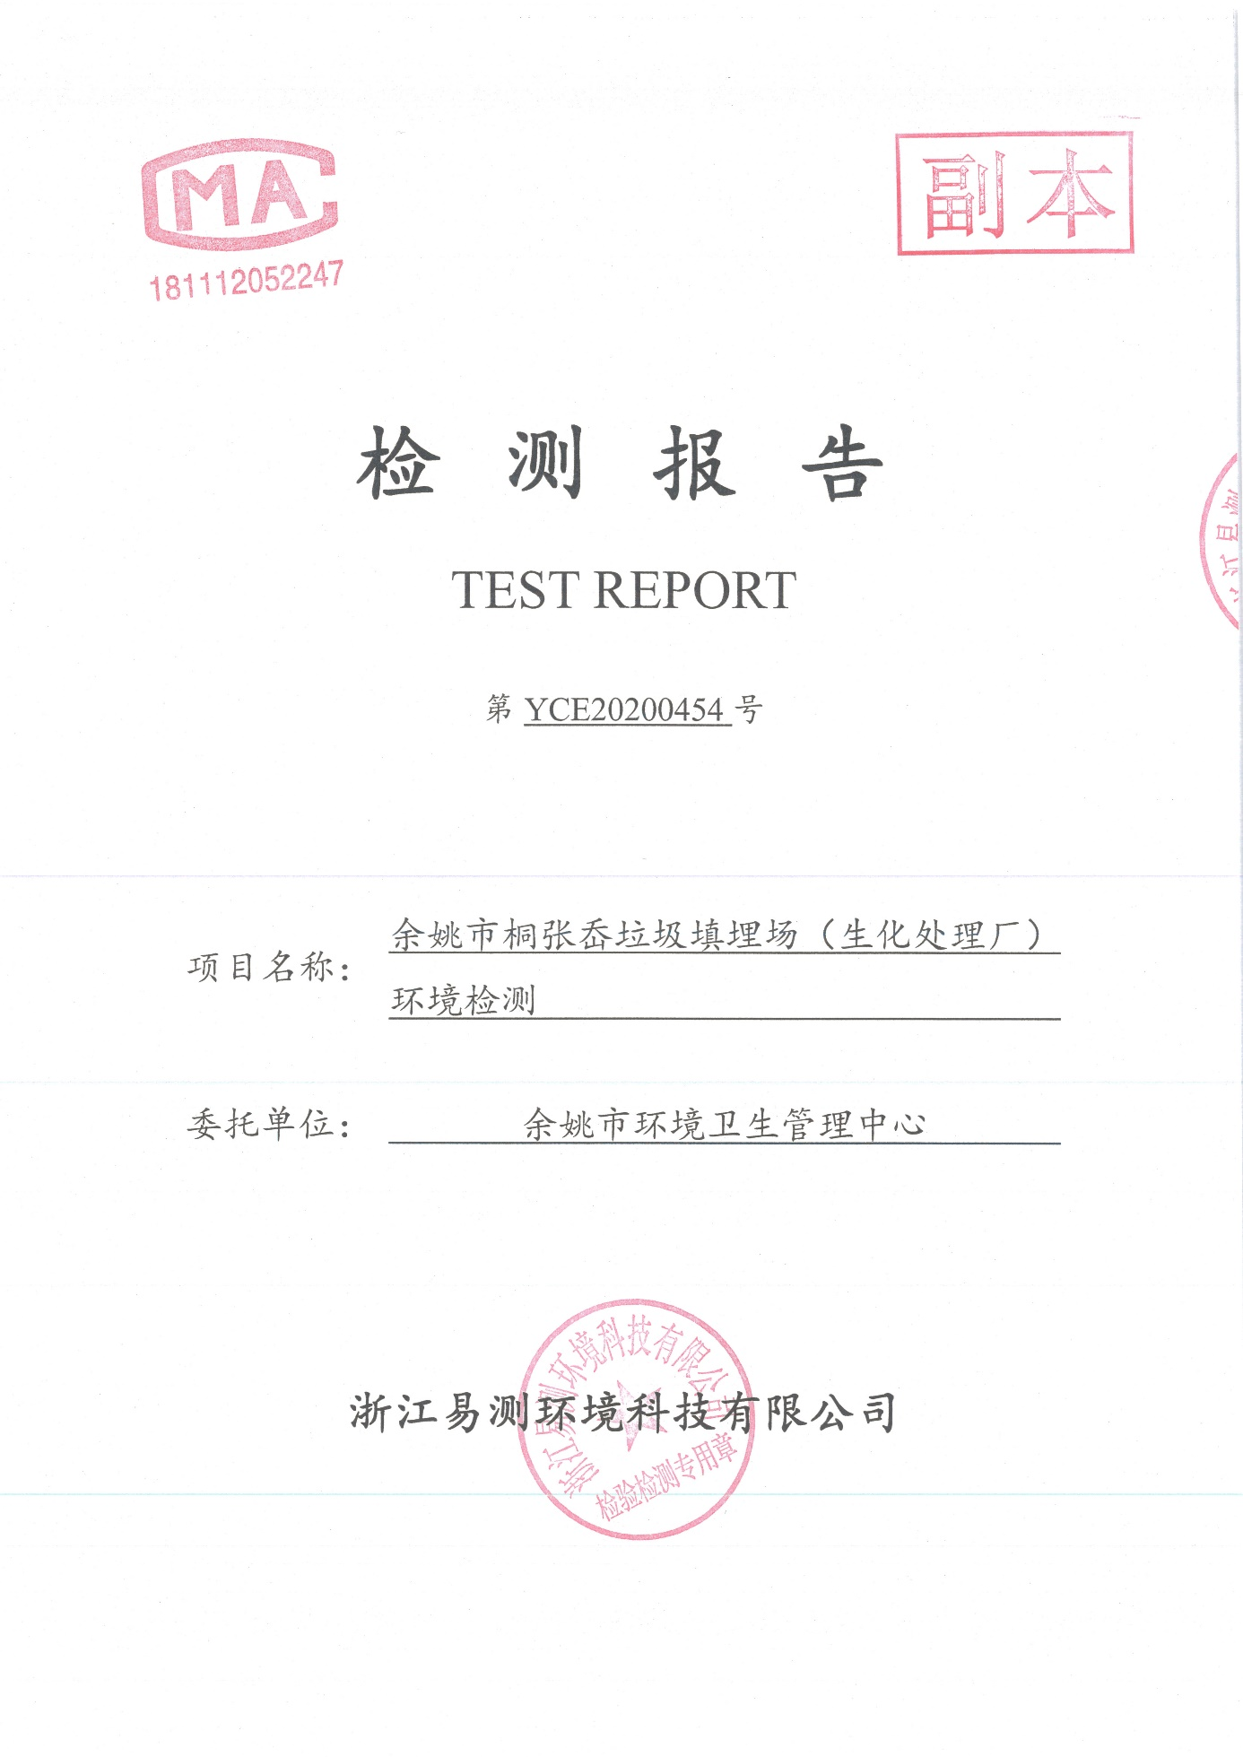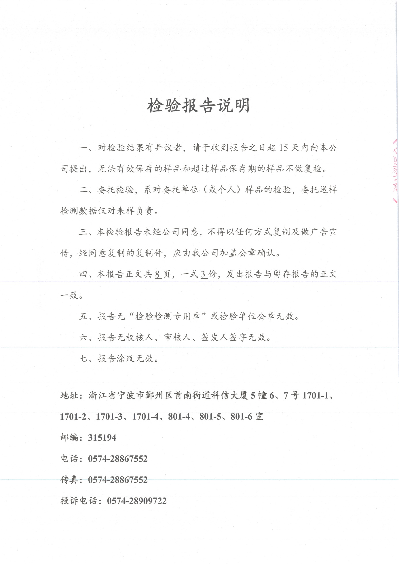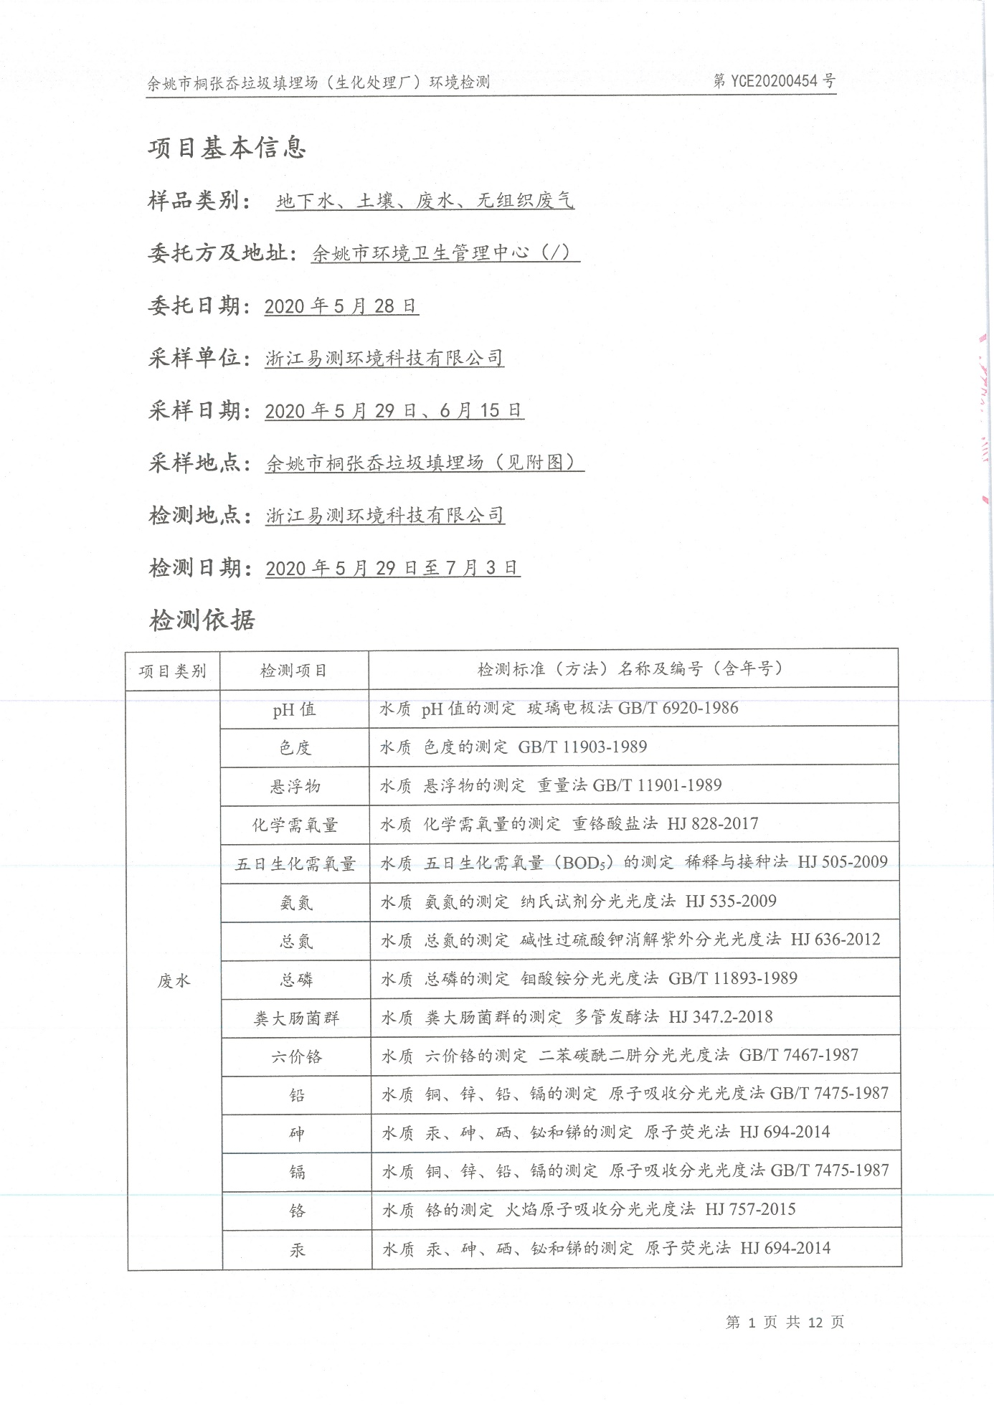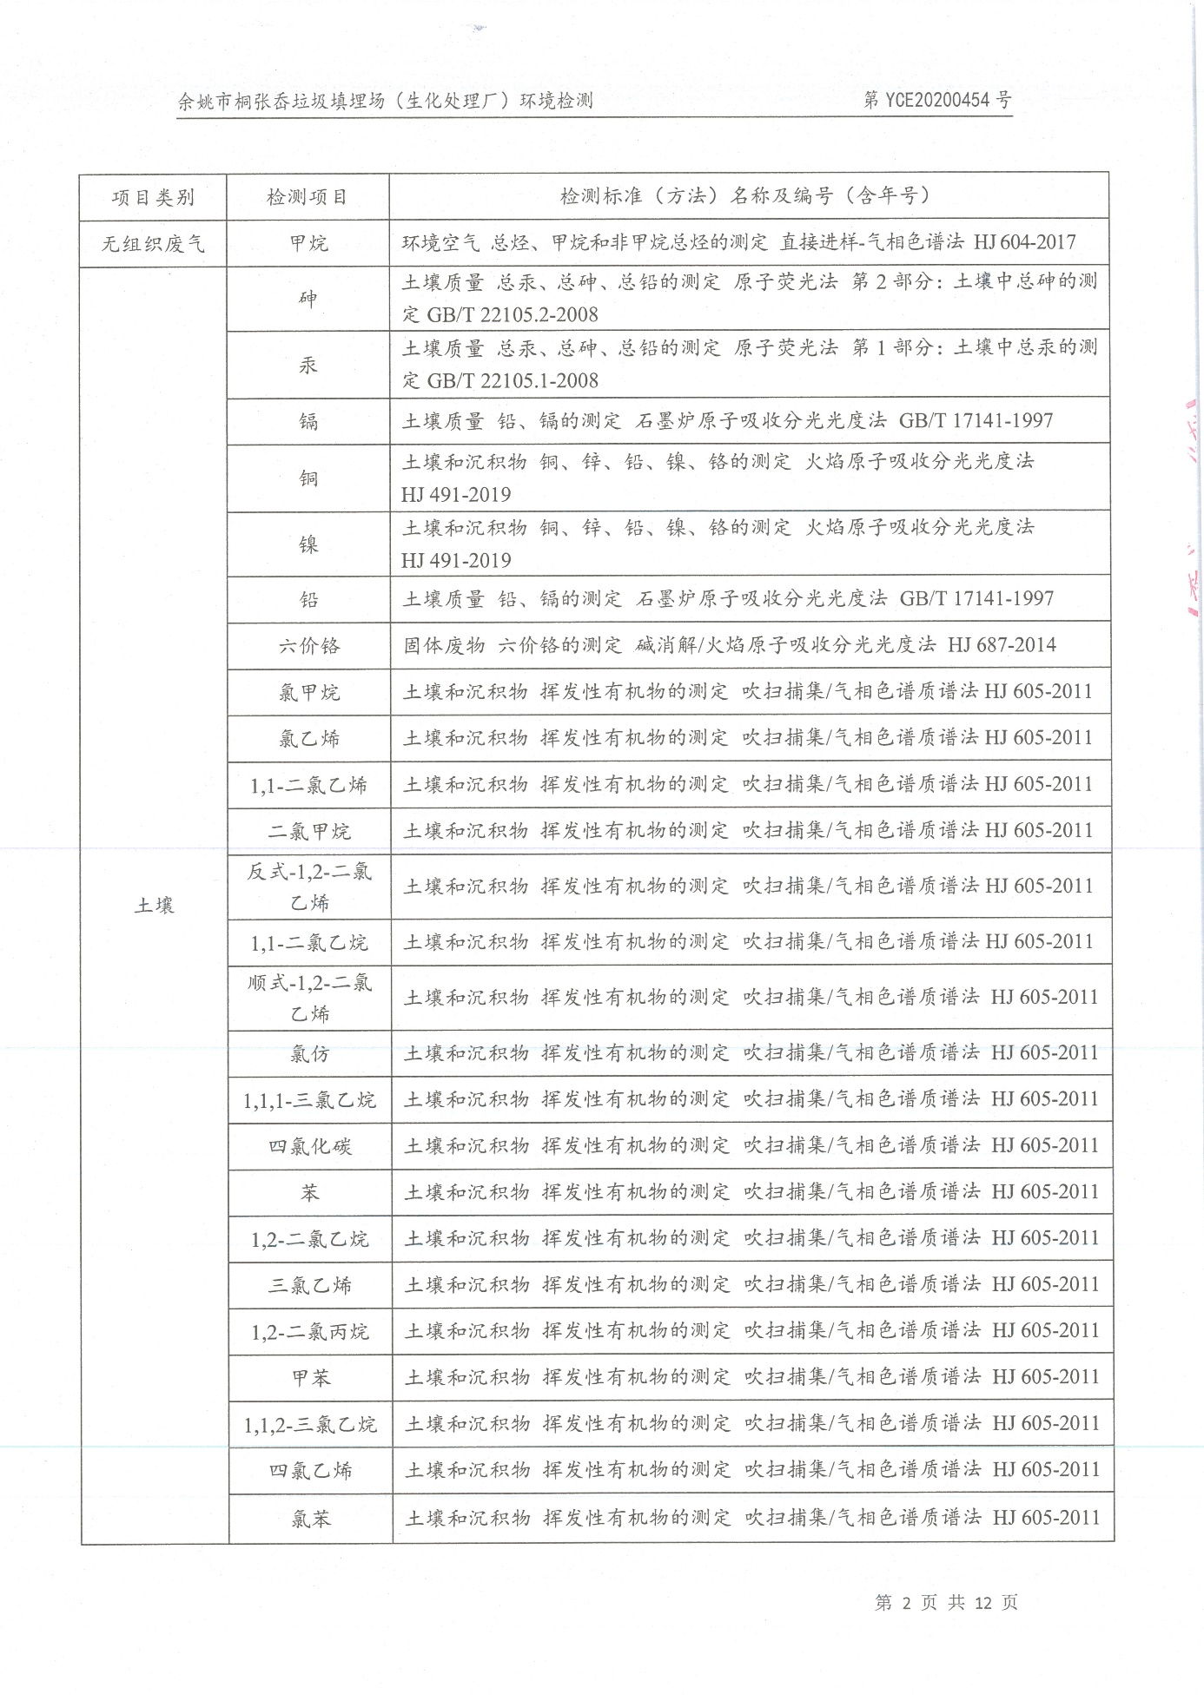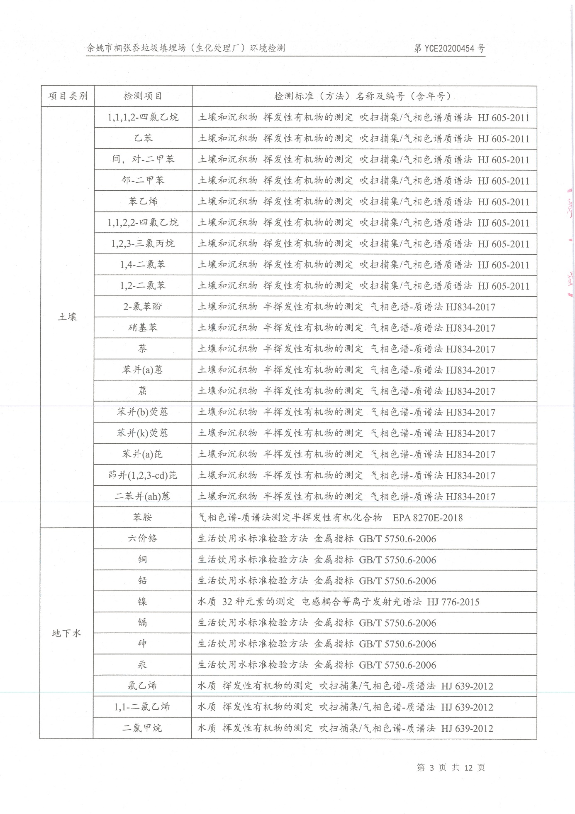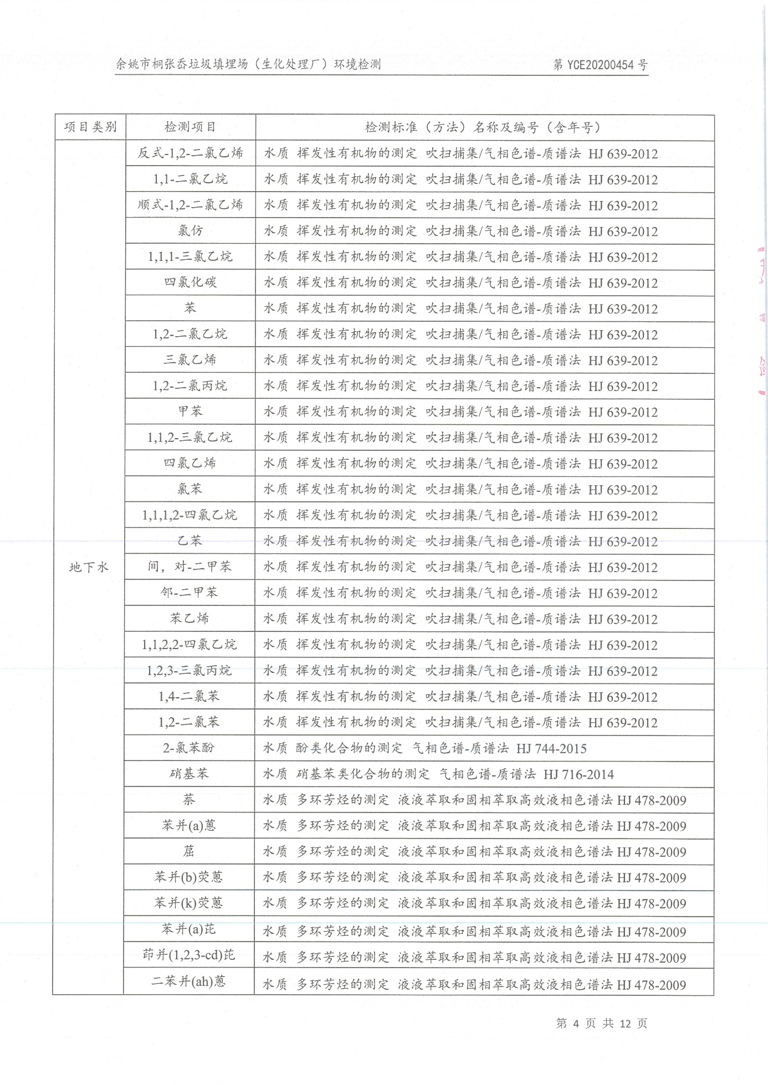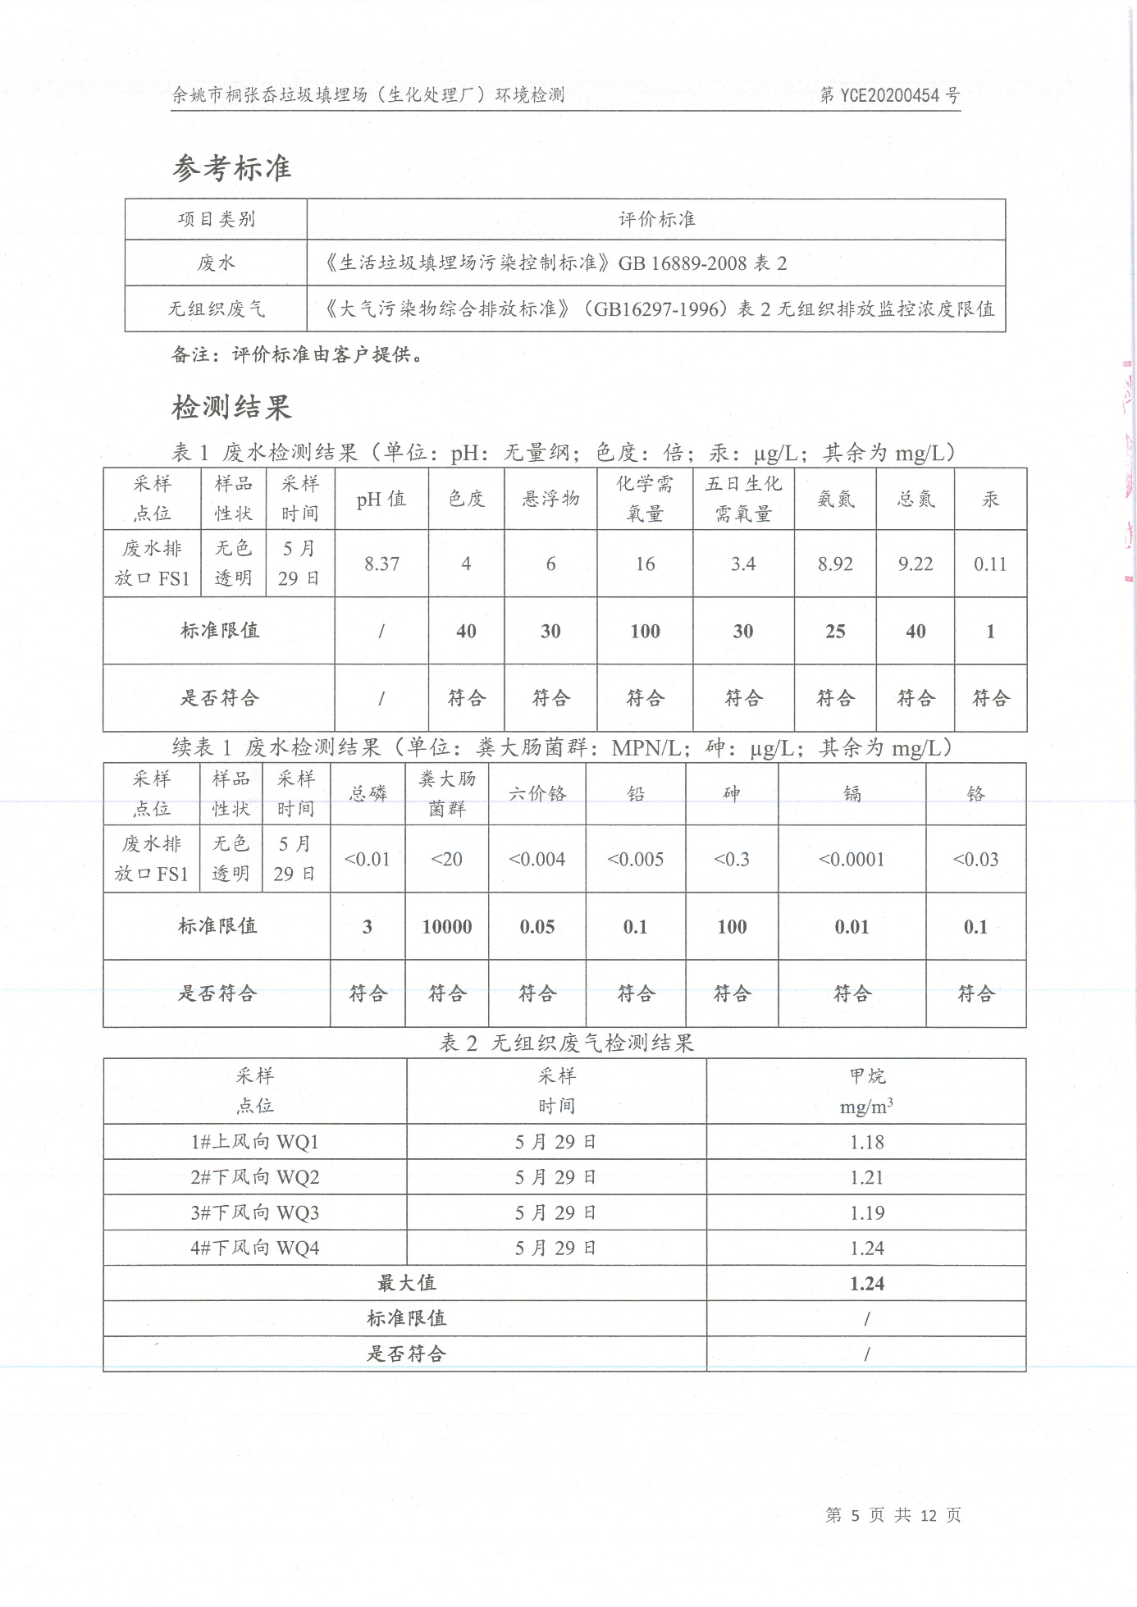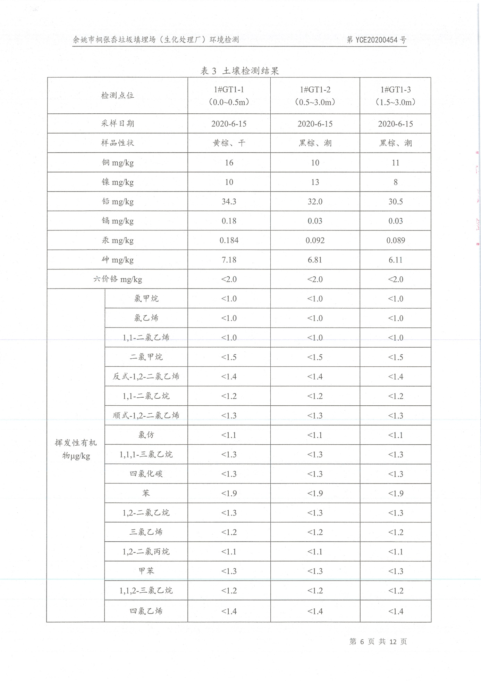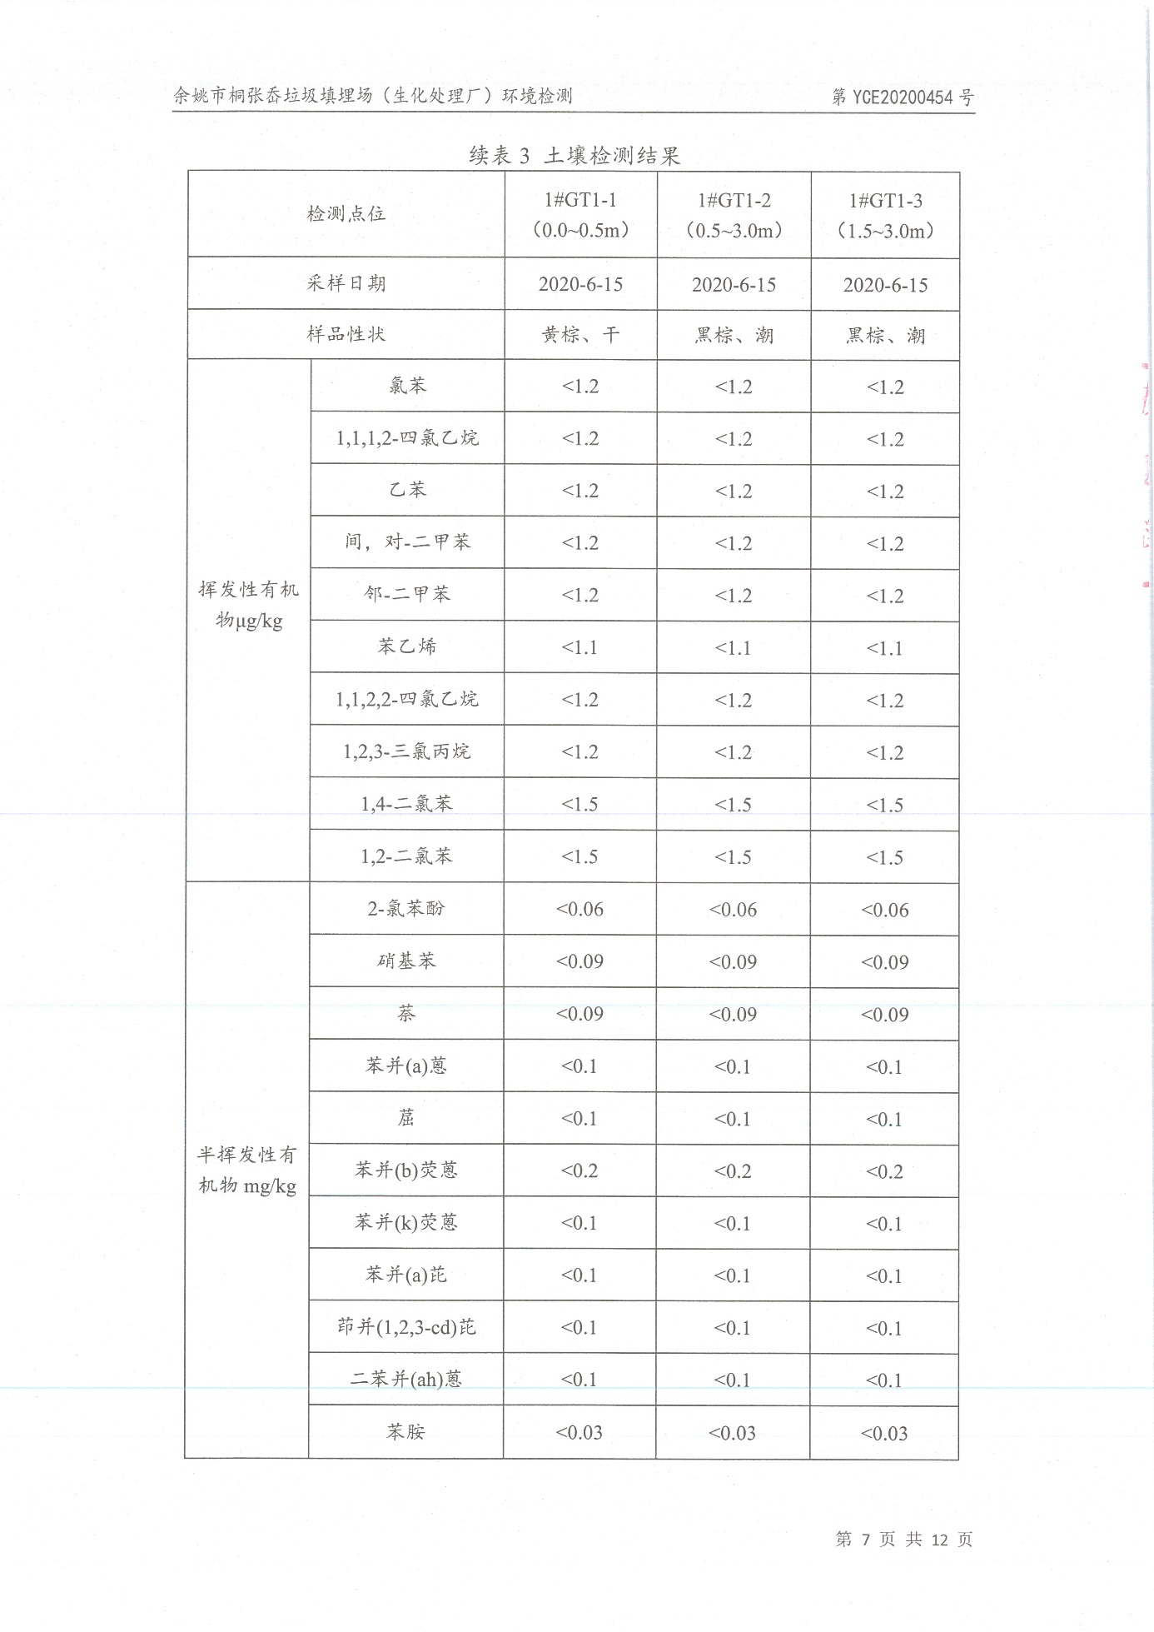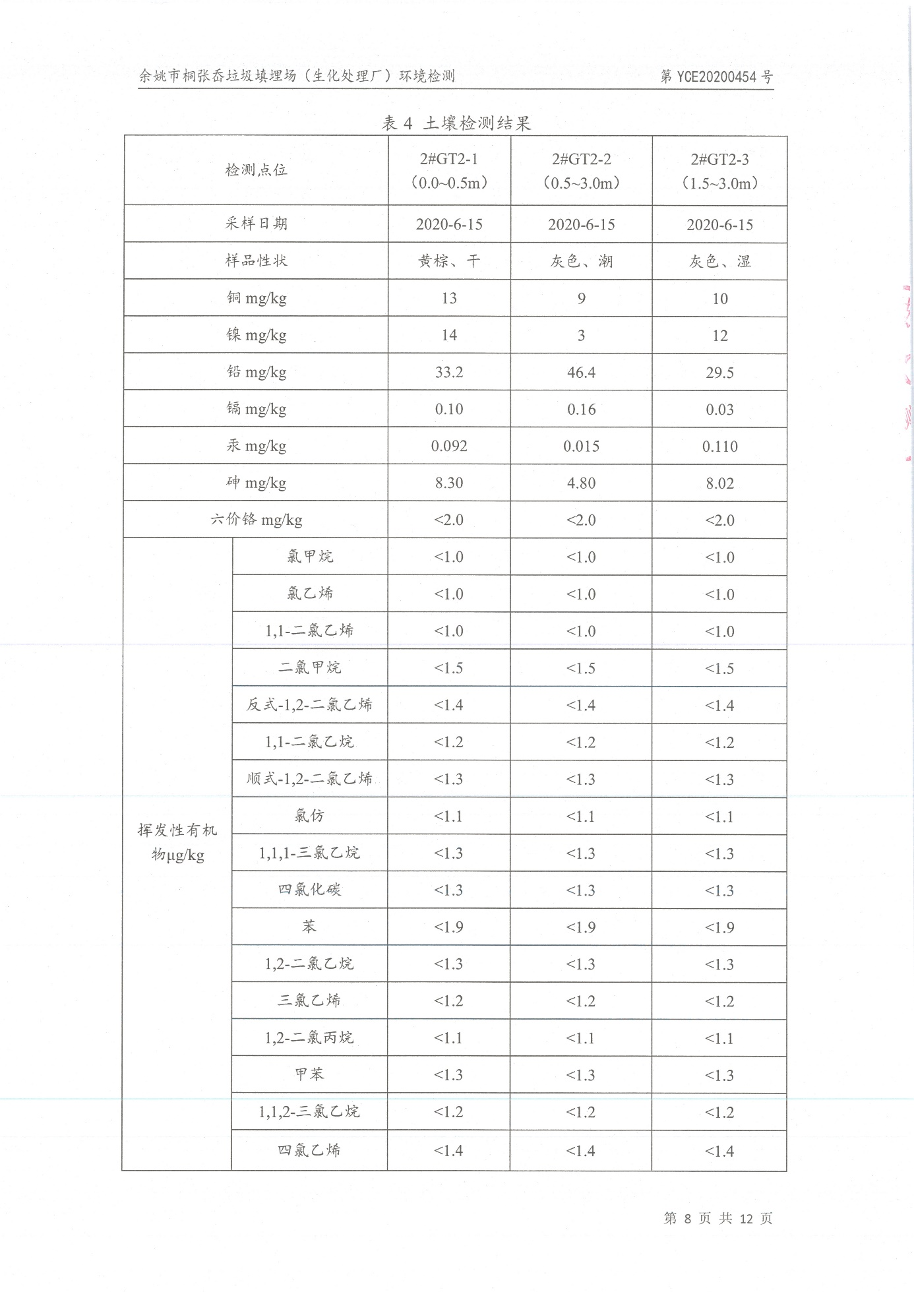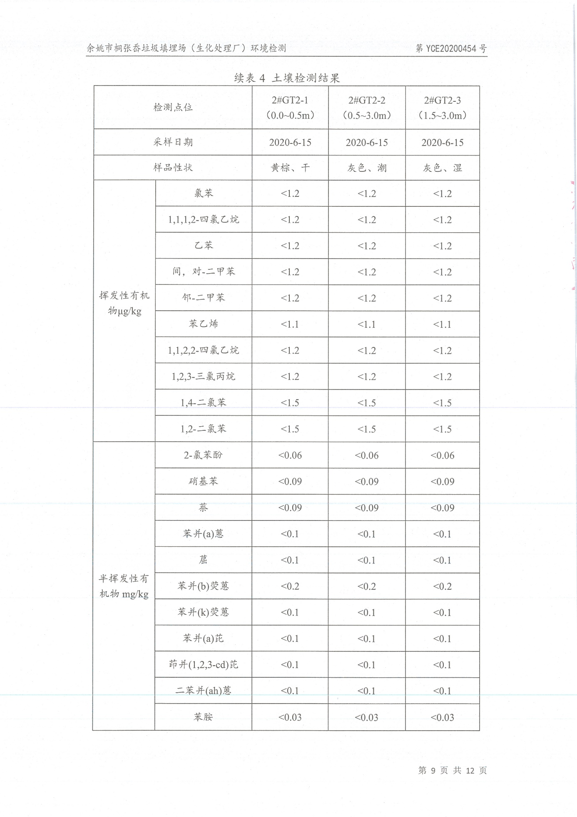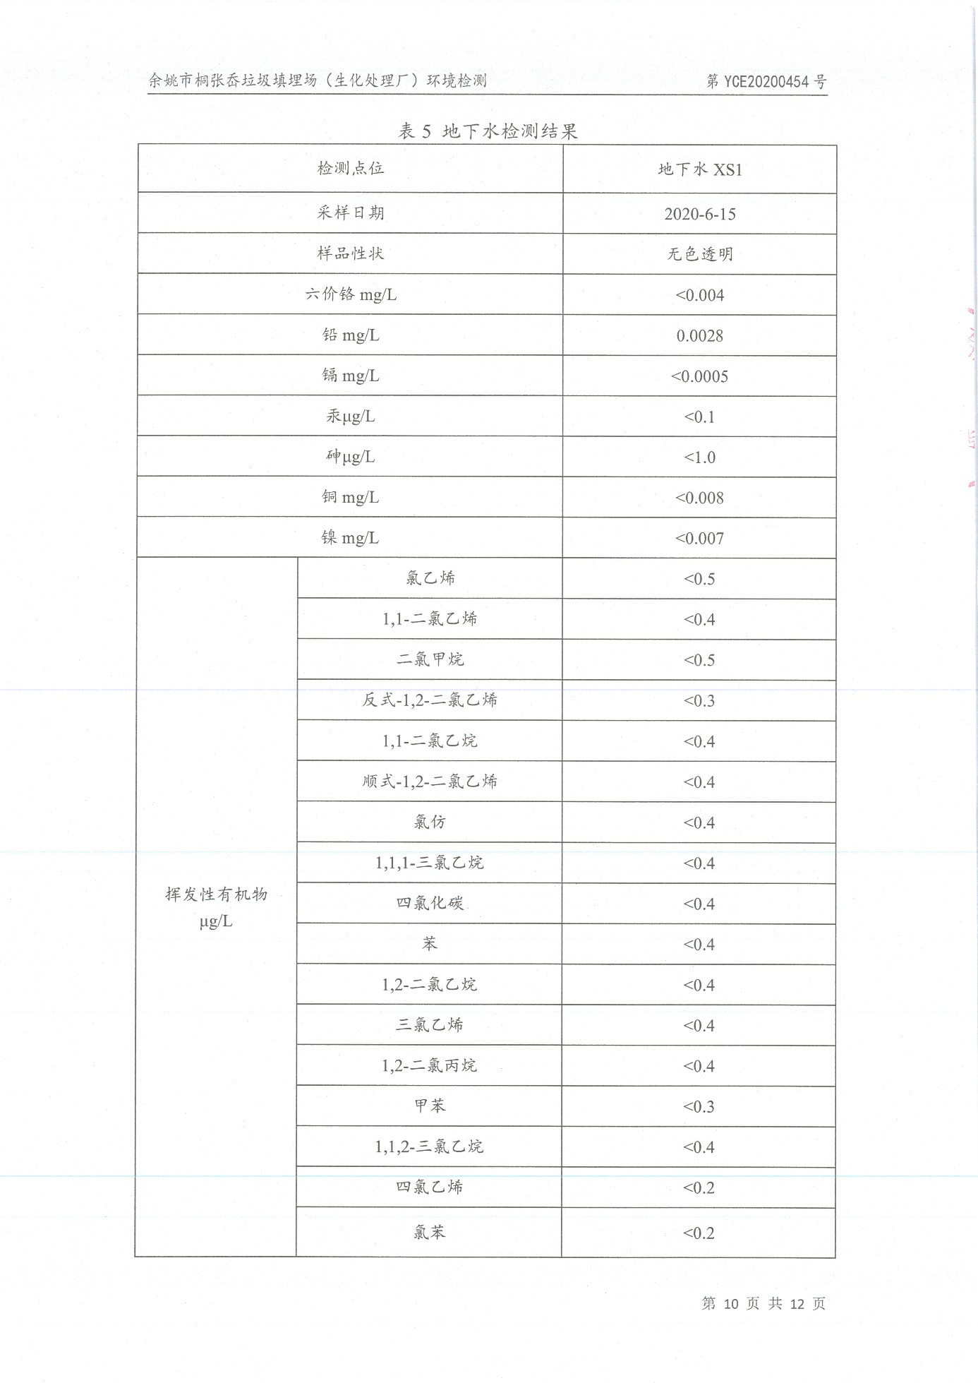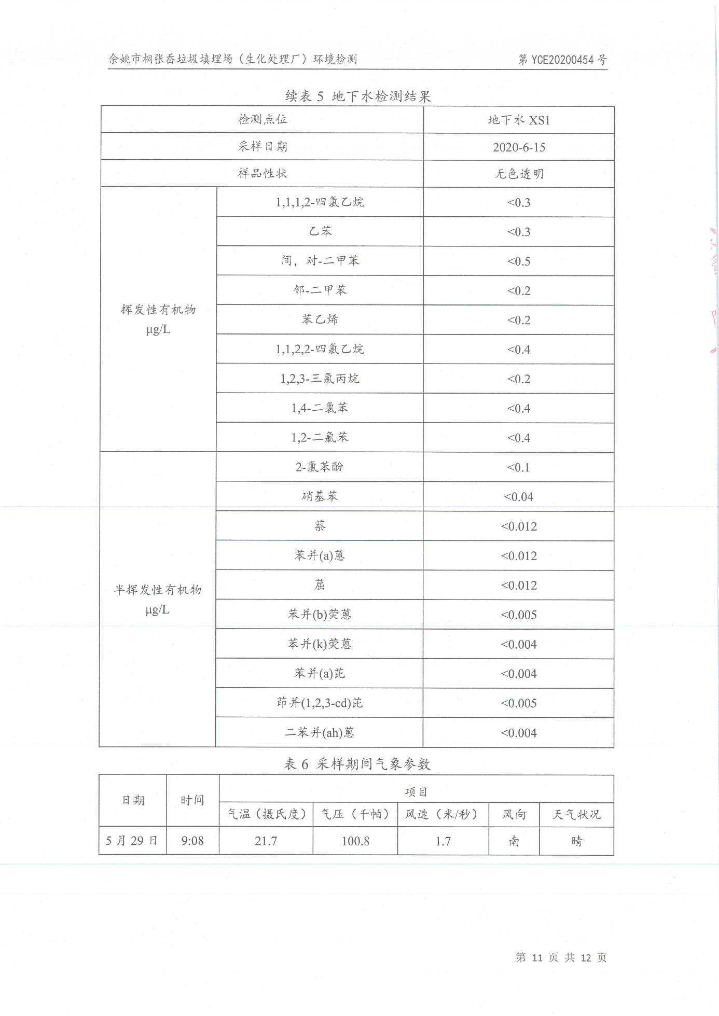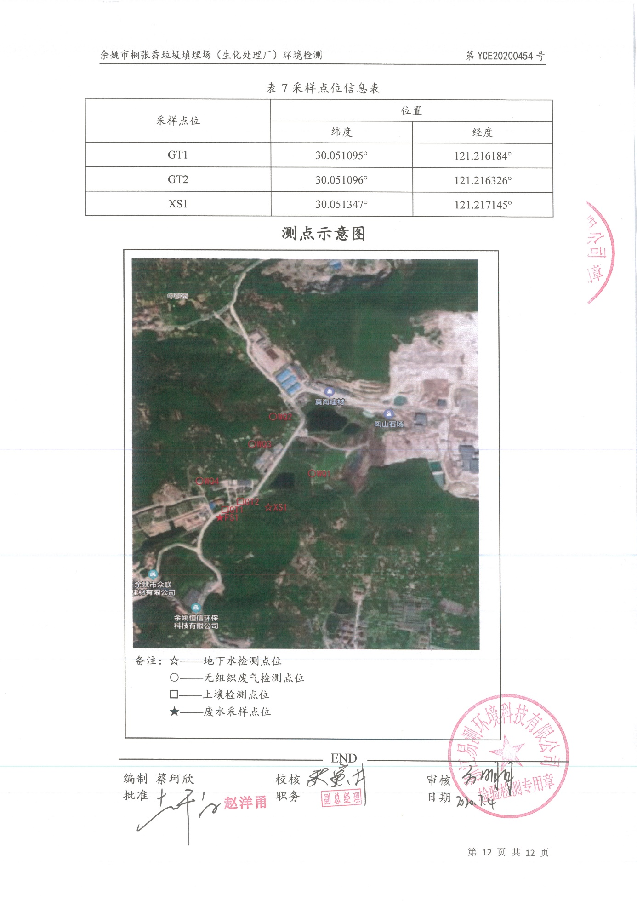
图 2.2-3 余姚市桐张岙垃圾填埋场（生化处理厂）监测报告

地下水检测结果表明，各监测指标均能满足《地下水质量标准》（GB/T14848-2017）中IV类标准要求。土壤检测结果表明各项监测指标均未超出《土壤环境质量 建设用地土壤污染风险管控标准（试行）》（GB36600-2018）第二类用地筛选值。

排查方法

资料收集
收集的资料主要包括企业基本信息，企业内各区域及设施信息、迁移途径信息、敏感受体信息、已有的水文地质调查与自行监测文件等，本项目企业资料收集情况见表3.1-1。
表 3.1-1 地块资料收集一览表
资料名称 |  | 收集情况 | 备注
资  料  收  集  情  况 | ⑴环境影响评估报告书（表）等 | ☑有 □无 | 《余姚市城区生活垃圾卫生填埋场工程环境影响报告书》（2001年）；《余姚市桐张岙垃圾卫生填埋场垃圾渗沥液处理站提升改造项目环境影响评价报告表》（2014年）
资  料  收  集  情  况 | ⑵工业企业清洁生产审核报告 | □有 ☑无 | /
资  料  收  集  情  况 | ⑶安全评估报告 | □有 ☑无 | /
资  料  收  集  情  况 | ⑷排放污染物申报登记表 | ☑有 □无 | 余姚市环境卫生管理中心排污许可证
资  料  收  集  情  况 | ⑸工程地质勘察报告 | □有 ☑无 | /
资  料  收  集  情  况 | ⑹平面布置图 | ☑有 □无 | 企业提供
资  料  收  集  情  况 | ⑺营业执照 | □有 ☑无 | /
资  料  收  集  情  况 | ⑻全国企业信用信息公示系统 | □有 ☑无 | /
资  料  收  集  情  况 | ⑼土地使用证或不动产权证书 | □有 ☑无 | /
资  料  收  集  情  况 | ⑽土地登记信息、土地使用权变更登记记录 | □有 ☑无 | /
资  料  收  集  情  况 | ⑾区域土地利用规划 | □有 ☑无 | /
资  料  收  集  情  况 | ⑿危险化学品清单 | □有 ☑无 | /
资  料  收  集  情  况 | ⒀危险废物转移联单 | □有 ☑无 | /
资  料  收  集  情  况 | ⒁环境统计报表 | □有 ☑无 | /
资  料  收  集  情  况 | ⒂竣工环境保护验收监测报告 | ☑有 □无 | 《余姚市桐张岙垃圾卫生填埋场垃圾渗沥液处理站提升改造项目竣工环境保护验收监测报告表》（2018年5月）
资  料  收  集  情  况 | ⒃环境污染事故记录 | □有 ☑无 | /
资  料  收  集  情  况 | ⒄责令改正违法行为决定书 | □有 ☑无 | /
资  料  收  集  情  况 | ⒅土壤及地下水监测记录 | ☑有 □无 | 《余姚市桐张岙垃圾填埋场（生化处理厂）（余姚市环境卫生管理中心）监测报告》
资  料  收  集  情  况 | ⒆调查评估报告或相关记录 | □有 ☑无 | /
资  料  收  集  情  况 | ⒇土地使用权人承诺书 | ☑有 □无 | 企业提供
资  料  收  集  情  况 | 其它资料 | □有 ☑无 | /

人员访谈
隐患排查人员对熟悉企业生产活动的管理人员进行了人员访谈，补充和确认待监测区域及设施的信息，以及核查所收集资料的有效性进行考证，补充完善了隐患排查工作内容。访谈的主要内容包括：
（1）了解企业使用地块流转历史沿革及现状；
（2）掌握各个生产车间的功能分布、原辅料的添加、设施设备防渗涉及安装情况、设施设备运行管理情况、废物管理情况、产品的运转与储存、液体储罐是否有泄漏等相关信息。
（3）掌握厂区内集水井及水处理车间的工艺流程、地下管线分布，是否有跑冒滴漏现象发生等相关信息。
（4）掌握重点生产区的地下防渗措施、地表排水沟、地下排水管路的维修及保养等相关信息。
（5）掌握相关的管理制度，人员操作规程等相关信息。
为了更好的了解场地的情况，对企业管理人员 (熟悉企业生产活动的管理人员和职工)及外部了解该企业的人员进行了访谈，访谈问题与情况具体总结如下：
一：下面是与企业人员的访谈记录：
（1）您好，请问能不能简单介绍一下填埋场的历史情况呢？
答：余姚市桐张岙生活垃圾填埋场2001年开始填埋，2011年基本就停止了，后面就是一直是填埋场的维护。
（2）现在的填埋场的土地是最先是做什么用的呢？
答：是个水库，在水库上进行填埋起来的。
（3）是否能提供该企业场地的相关资料，如企业场地环境管理和相关记录等？
答：能提供有相关环境管理制度。
（4）填埋场运行期间，是否清楚运行情况？有无纸质版或其他形式的资料？
答：不太清楚运行情况。资料有环评和验收的纸质材料。
（5）填埋场场地利用期间，有没有发生泄漏事件（如管槽、沟渠、槽罐内等物质泄漏）？污染状况？或发生其他环保事故？
答：没有。
（6）企业何时开始经营？自经营以来有无生产变化？
答：2001 年开始，2014年渗沥液处理站进行过技改。
（7）场地利用期间，有无职业病的情况记录？
答：无职业病情况，每年进行体检。
（8）场地地下有无储槽？
答：有调节池，还有个收集池。
（9）该企业对周边环境影响情况？
答：附近是山，影响较小。
二：下面是与外部人员的访谈记录：
（1）您好，关于余姚市桐张岙生活垃圾填埋场的情况需要和您了解一下情况，请问您方便吗？
答：可以的，有什么问题您说。
（2）请问您对余姚市桐张岙生活垃圾填埋场有没有相关的了解呢？
答：填埋场应该是2001年建起来的，填埋生活垃圾的。
（3）在您知道现在填埋场所在的土地原来是做什么用的呢？
答：这个地方很早之前是个水库。

重点场所和重点设施设备确定
通过资料收集、人员访谈等方式，确定了重点场所或者重点设施设备的防渗设计、安装情况、运行年限及日常管理情况等主要信息。具体场所或重点设施设备情况见表3.3-1。
表 3.3-1 场所或重点设施设备清单
序号 | 涉及生产活动区域 |  | 重点场所或重点设施设备
1 | 液体储存区 | 储罐类储存设施 | /
1 | 液体储存区 | 池体类储存设施 | 收集池、调节池
2 | 散装液体转运与场内运输 | 散装液体物料装卸 | /
2 | 散装液体转运与场内运输 | 管道输送 | /
2 | 散装液体转运与场内运输 | 导淋 | /
2 | 散装液体转运与场内运输 | 传输泵 | /
3 | 货物的储存和运输区 | 散装货物存储和暂存 | /
3 | 货物的储存和运输区 | 散装货物密闭式/开放式传输 | /
3 | 货物的储存和运输区 | 包装货物的储存与暂存 | /
3 | 货物的储存和运输区 | 开放式装卸（倾倒、填充） | /
4 | 生产区 | 车间生产 | 生活垃圾填埋库区、飞灰填埋库区
5 | 其他活动区 | 废水排水系统 | 地表水导排系统、渗沥液处理区
5 | 其他活动区 | 应急收集设施 | /
5 | 其他活动区 | 车间操作活动 | /
5 | 其他活动区 | 分析化验室 | /
5 | 其他活动区 | 一般工业固体废弃物贮存 | /
5 | 其他活动区 | 危险废物贮存 | /
5 | 其他活动区 | 其他 | 填埋气体处理系统

现场排查方法

排查方法
开展隐患排查过程中需结合企业生产实际，重点排查：
- 重点场所和重点设施设备是否具有基本的防渗漏、流失、扬散的土壤污染预防功能（如具有腐蚀控制及防护的钢制储罐；设施能防止雨水进入，或者能及时有效排除雨水），以及有关预防土壤污染管理制度建立和执行情况。
- 在发生渗漏、流失、扬散的情况下，是否具有防止污染物进入土壤的设施，包括二次保护设施（如储罐区设置围堰及渗漏措施、收集沟）、防滴漏设施（如小型储罐、原料桶、污泥等采用托盘盛放），以及地面防渗阻隔系统（指地面做防渗处理，各连接处进行密封处理，周边设置收集沟渠或者围堰等）等。
- 是否有能有效、及时发现及处理泄漏、渗漏或者土壤污染的设施或者措施。如二次保护设施需要更严格的管理措施，地面防渗阻隔系统需要定期检测密封、防渗、阻隔性能等。工业生产活动中重点设施设备的设计建设及运行管理排查技术要点具体如下：
（一）液体储存
1、储罐类储存设施
储罐类储存设施包括地下储罐、接地储罐和离地储罐等。造成土壤污染主要是罐体的内、外腐蚀造成液体物料泄漏、渗漏。一般而言，地下储罐和接地储罐具有隐蔽性，土壤污染隐患更高。
①地下储罐
采用以下设计和建设方式的地下储罐，可以降低其污染土壤的风险，包括但不限于：
（1）将储罐放置于防滲设施内（如混凝土容器）；
（2）给储罐配置泄漏检测装置；
（3）给储罐配置阴极保护系统（在土壤腐蚀性强的区域，如盐碱化或酸雨严重地区，阴极保护或其它等效形式的腐蚀防护非常重要）；
（4）采用双层储罐；
（5）给罐体配置溢流收集装置等。
采用以下运行管理措施，可以降低地下储罐污染土壤的风险，包括但不限于：
（1）定期检查泄漏检测装置：
（2）定期检查阴极保护系统：
（3）定期检查储罐进料口、出料口、法兰、基槽和排净口等重点易发生渗漏的部位等。
②接地储罐
采用以下设计和建设的接地储罐，可以降低污染土壤的风险，包括但不限于：
（1）将储罐放置于防渗设备内（如混凝土容器、完整的围堰）；
（2）给储罐配置泄漏检测装置等。
采用以下运行管理措施，可以降低储罐污染土壤的风险，包括但不限于：
（1）定期检查罐体（特别是四壁）及下垫面；
（2）定期检查泄漏检测装置；
（3）定期检查溢流导流系统（将溢流液体通过防渗的渠道导流至适当的容器内）等。
③离地储罐
采用以下设计和建设的离地地上储罐，可以降低污染土壤的风险，包括但不限于：
（1）在储罐下设计和建设防渗漏设施：
（2）给罐体配置溢流收集装置等。
采用以下运行管理措施，可以降低污染土壤的风险，包括但不限于：
（1）定期检查罐体滲漏情况；
（2）定期检查进料口、进料管道、出料口和溢流收集装置：
（3）定期维护罐体等。
2、池体类储存设施
包括地下或者半地下储存池、离地储存池等。造成土壤污染主要有两种情况：
（1）池体老化、破损、裂缝造成的泄漏、渗漏等；
（2）满溢导致的土壤污染。一般而言，地下或半地下储存池具有隐蔽性，土壤污染隐患更高。
采用以下设计和建设，可以降低污染土壤的风险，包括但不限于：
（1）具有防渗和防雨设施；
（2）配置渗漏检测装置等。
采用以下运行管理措施，可以降低污染土壤的风险，包括但不限于：定期检查渗漏情况等。
（二）散装液体转运与厂内运输
散装液体物料装卸造成土壤污染主要有两种情况：（1）液体物料的满溢；（2）装卸完成后，出料口及相关配件中残余液体物料的滴漏。
散装液体的运输及内部转运设施设备包括装车与卸货平台、管道、传输泵和桶等，为防止土壤污染，装卸平台一应采用封闭式防渗设计。地下管道造成土壤污染的风险高于地上管道，如果定期检查地下管道的泄漏，可以降低造低成土壤污染的风险。泵传输和桶装运输需在防渗下垫面上完成。
1、进行装车与卸货活动的平台
采用以下设计和建设，可以降低污染土壤的风险，包括但不限于：
（1）运装卸点具有防雨、防渗漏设施；
（2）装卸软管具有自动停止控制装置；
（3）有软管固定装置，保证输送液体物料时不会脱出至容器外面；
（4）操作处应有清晰的灌注和抽出说明；
（5）在灌注和抽出点设有油滴收集盘等。
采用以下运行管理措施，可以降低污染土壤的风险，包括但不限于：
（1）定期进行管线检查；
（2）定期进行容量检查；
（3）定期检查渗漏检测系统；
（4）产生事故时有专业人员和设备进行应对等。
2、运输管道
采用以下设计和建设，可以降低污染土壤的风险，包括但不限于：
（1）地下管道设计时配置泄漏检测装置：
（2）给地下管道配置阴极保护和腐蚀防护系统（在土壤腐蚀性强的区域，如盐碱化或酸雨严重区域，阴极保护或其它等效形式的腐蚀防护非常重要）；
（3）采用双层管道设计等。
采用以下运行管理措施，可以降低污染土壤的风险，包括但不限于：
（1）定期进行渗漏检测；
（2）定期检查阴极防护系统；
（3）定期检查腐蚀防护系统；
（4）定期对管线进行维护和保养；
（5）产生事故时有专业人员和设备进行应对等。
3、传输泵
泵传输液体物料时一般和大型储存装置或处理设施相连，操作人员一旦发现泵的故障，及时关闭管道即可防止液体泄漏，降低污染土壤的风险。
采用以下设计和建设，可以降低泵传输过程中污染土壤的风险，包括但不限于：
（1）将泵放置在防渗的设施中（如混凝土容器）；
（2）在泵体下方设计油滴收集盘装置；
（3）在泵体上方设计防雨设施等。
采用以下运行管理措施，可以降低污染土壤的风险，包括但不限于：
（1）定期检查泵运行情况；
（2）定期对泵进行维护等。
4、桶装运输
危险物质的运输需要遵守危险物质转运规定（如使用罐车），这样才能降低污染土壤的风险；对于不符合危险物质转运规定的情况，需对土壤污染风险进行严格检查。
采用以下设计和建设，可以降低污染土壤的风险，包括但不限于：
（1）运输区域设计不渗漏地面，且配有不渗漏的排水管和其它对应设施（如油/水分离器和事故应急阀门等）；
（2）场地设计有防雨水设施等。
采用以下运行管理措施，可以降低污染土壤的风险，包括但不限于：
（1）对开口桶运输有严格的管理流程和条例；
（2）对开口桶运输区域有日常巡查记录；
（3）产生事故时有专业人员和设备进行应对等。
（三）货物的储存和传输
未包装的散装货物在储存和运输过程中如果没有苫盖或其它设施，容易造成土壤污染。经过包装的液体货物在包装受损时容易导致土壤污染，当包装好的固体和粘性货物包装受损时，也可能导致土壤污染，但污染风险一般低于液体货物包装受损时所导致的风险。
1、散装货物储存的设施设备
在散装货物储存过程中采用以下设计和建设，可以降低污染土壤的风险，包括但不限于：
（1）储存设施的屋顶足够大，能防止雨水影响散装货物；
（2）防渗和防流失设施到位，能防止液体或雨水淋滤散装货物后进入土壤；
（3）散装物品的储存设施具有围堰；
（4）散装货物的储存设施具有墙体和屋顶以防止随风扩散；
（5）散装货物直接放置于密闭防渗设施等。
采用以下运行管理措施，可以降低污染土壤的风险，包括但不限于：
（1）场地具有有效的排水措施；
（2）定期检查防雨和防渗设施；
（3）对储存区域开展定期巡查；
（4）产生事故时有专业人员和设备进行应对等。
2、散装货物运输的设施设备
转移散装货物时，如果采用起重机抓斗，敞开式输送带或从卡车直接倾倒等开放的方式，通常会伴有较大的溢出，造成污染土壤的风险。
采用以下设计和建设，在进行散装货物运输时可以降低污染土壤的风险，包括但不限于：
（1）在封闭系统中（例如充气仓和密封式传输带）进行运输，可以避免扩散和溢出；
（2）使用集装箱运输；
（3）运输过程设计有完善的苦盖措施等。定期进行密闭系统检测；（2）具有系统维护程序等。
3、开放、半开放处理设施设备
生产活动中涉及的过滤，挤压，浇铸，干燥，消音，加热，冷却，自动填充，加药和称重等活动属于半开放处理系统，其在填充或排空时需要打开。而喷涂和喷射活动一般在开放性区域进行处理，开放性区域的活动还包括直接位于未铺装地面上的物料运输、临时存储和洗车等。这种系统需要通过具体的措施来防止物质扩散到环境中。
采用以下设计和建设可以降低污染土壤的风险，包括但不限于：
（1）整个活动在防渗设施中完成：
（2）在围堰和防渗地板上进行物质收集；
（3）有防雨水和防淋滤的措施；
（4）应急情况下具有清理设备等。
采用以下运行管理措施，可以降低污染土壤的风险，包括但不限于：
（1）定期进行防渗检测；
（2）具有完善的日常管理措施等。
（四）生产区
生产加工装置一般包括密闭、开放和半开放类型。密闭设备指在正常运行管理期间无需打开，物料主要通过管道填充和排空，例如密闭反应釜、反应塔，土壤污染隐患较低；半开放式设备指在运行管理期间需要打开设备，开展计量、加注、填充等活动，需要配套土壤污染预防设施和规范的操作规程，避免土壤受到污染；开放式设备无法避免物料在设备中的泄漏、渗漏，例如喷洒、清洗设备等。
企业生产车间常进行一些临时存储和处理活动，储存物料包括固体废物、化学废料、燃料、清洁剂、液压油或其它用途的油料等。车间活动越频繁，溢出的频率越高，越容易造成土壤污染。
采用以下设计和建设，可以降低污染土壤的风险，包括但不限于：
（1）车间铺有水泥防渗地面；
（2）车床、液压机和储存箱下方设有油滴收集盘；
（3）对于储存罐体有防渗漏检测装置等。
采取以下运行管理措施，可以降低车间活动造成土壤污染的风险，包括但不限于：
（1）有定期的渗漏和溢出收集及监测；
（2）对车间活动有完善的日常监管措施等。
（五）其它活动
工业企业生产过程中的污水收集、处理与排放、固体废物堆放、紧急收集装置、车间的临时储存和处理等活动都可能造成土壤污染，其中污水处理区和固体废物堆放点通常是企业土壤污染排查的重点区域。
1、污水收集、处理与排放
工业企业污水处理区通常是一个独立单元。污水处理系统可以被认为是各种管道的集合，任何非规范性的设计、材料、设施和操作管理，都可能造成土壤污染。污水处理系统位于地上时，可参照管道的相关要求进行排查。当存在地下污水管道时，容易加大污染土壤的风险。
采用以下设计和建设，在污水收集、处理与排放过程中可以降低污染土壤的风险，包括但不限于：
（1）污水收集、处理与排放的地下管道具有防渗认证，材料和施工符合技术规范要求；
（2）具有污泥防渗、收集和处置等设施；
（3）污泥处理处置符合环境管理要求等。
采用以下运行管理措施，可以降低污染土壤的风险。包括但不限于：
（1）定期进行排放监测；
（2）定期进行管线检查；
（3）具有符合国家相关要求的污泥管理措施；
（4）完善的应急管理措施等。
2、固体废物堆放
采用以下设计和建设，可以降低固体废物堆放导致的土壤污染风险，包括但不限于：
（1）固体废物集中收集在密闭防渗空间：
（2）具有防雨和防渗设施；
（3）具有墙壁和屋顶防止随风扩散等。
采用以下运行管理措施，可以降低污染土壤的风险，包括但不限于：
（1）定期检查固体废物堆放点的防雨、防滲和防扩散措施；
（2）具有完备的档案记录和管理措施等。
3、紧急收集装置
在紧急情况下会使用到专门用于应急的地下封闭储罐和地表储罐等设施设备。因为储罐在大部分时间内是空的，罐体材料将腐蚀得更快（主要在内部）。采用以下设计和建设，可以降低污染土壤的风险，包括但不限于：
（1）紧急收集装置具有防腐设计，内部有防腐涂层：
（2）给紧急收集装置配置泄漏检测装置；
（3）在装置外部配置阴极保护系统等。
采用以下运行管理措施，可以降低紧急收集装置污染土壤的风险，包括但不限于：应急灌装期间具备有效的监督措施等。

风险评判标准
根据企业生产现场实际情况，参考《工业企业土壤污染隐患排查和整改指南》，初步将区域风险排查结果分为三个等级，从小到大依次为：“可忽略”、“可刚看到能产生污染”、“易产生污染”。土壤和地下水作为污染“受体”，分析“源”（区域是否涉及有毒有害物质）和“途径”（防范措施是否到位）是否可能对土壤和地下水产生污染，来进行风险评判。评断标准参照下表
表 3.4-1 风险评判标准
排查类型 | 分类标准
“源”排查 | 涉及有毒有害物质 | 涉及有毒有害物质 | 不涉及有毒有害物质 | 不涉及有毒有害物质
“途径”排查 | 防范措施不到位 | 防范措施到位 | 防范措施不到位 | 防范措施到位
风险等级 | 易产生污染 | 可能产生污染 | 可能产生污染 | 可忽略
对于评判为“易产生污染”的区域建议进行整改，对设备及防范措施进行改善，以降低污染土壤和地下水的可能性；对于评判为“可能产生污染”的区域，建议定期巡查，注意污染的防范，可根据实际生产情况对防腐防渗等进行适当的改善；对于评判为“可忽略”的区域，建议在维持现状的基础上，做好设备及防腐防渗措施的定期维护。

土壤污染隐患排查

重点场所、重点设施设备隐患排查
为了识别企业在生产过程中的潜在土壤及地下水污染风险，按照《重点监管单位土壤污染隐患排查指南（试行）》、《工业企业土壤污染隐患排查和整改指南》的相关要求，同时结合企业实际生产情况，对厂区进行了排查，并参考下列次序识别潜在污染区域及潜在污染程度：
（1）根据资料或已有的土壤环境自行监测报告确定存在污染的区域；
（2）厂区内曾发生泄漏事故或环境污染事故的区域；
（3）各类地下罐槽、管线、集水井、储水池等所在的区域；
（4）原辅材料、产品、副产品、中间产物、化学品、有毒有害物质以及危险废物等生产、存储、装卸、使用和处置区域；
（5）其他存在明显污染痕迹或异味的区域。
根据《余姚市桐张岙垃圾填埋场（生化处理厂）（余姚市环境卫生管理中心）监测报告》等显示厂区内不存在超标数据。仍需对未发生泄漏事故和环境污染事故的区域、重点排查废水管线、集水池、填埋区等区域，对涉及区域的设施设备的防腐防渗、厂区地面硬化、围堰、截洪沟设置等相关措施进行全面排查。以上所涉及的重点区域排查对象包括散装液体储罐、生产区、货物的存储和运输、固体废物的储存与运输及企业其他活动。
表4.1-1 现场排查及排查对象
序号 | 单项工程名称 | 位置
1 | 生活垃圾填埋库区 | 场区的东北部向中间延伸直至南部
2 | 飞灰填埋库区 | 填埋库区西北侧
3 | 调节池 | 场区南侧，原水库大坝下游
4 | 填埋气体处理区（已废置） | 场区西侧
5 | 渗沥液收集池 | 场区南侧
6 | 渗沥液处理区 | 场区西南角
7 | 管理区 | 人员办公
8 | 地磅房 | 厂区入口处，称重

液体储存区
表4.1-2液体储存区排查情况
系统设计 |  | 日常运行管理方法
施工/设计 | 重点 | 特殊运行维护 | 监测 | 事故管理 | 土壤污染可能性
无防渗设施的水坑或渗坑 | 废水，围堰、水文地质 | 无或简单 | 无 | 无 | 极易产生污染
有简单防渗设施水坑 | 废水，围堰、水文地质 | 无或简单 | 定期检测 | 无 | 易产生污染
不渗漏的密闭收集设施 | 废水、雨水，水文地质 | 无或简单 | 定期检测 | 无 | 可能产生
不渗漏的密闭收集设施 | 雨水，水文地质 | 有 | 定期检测 | 管理完善 | 可忽略
说明：工业生产活动中如果存在无防渗设施的水坑或渗坑，极易产生土壤污染。
开放式的液体储存装置也容易造成撒落或渗漏导致土壤污染。有完备管理措施和渗漏检测的密闭收集设施，土壤污染的可能性低。
现场排查情况：液体储存区含渗沥液收集池和调节池。收集池位于厂区南侧，利用透水垃圾坝、原水库大坝、南面山体，三者围成的区域作为渗沥液收集池使用，池体为地下储存池，处于露天，基础部分采用浆砌块石，底部嵌入中风化基岩，上面大部分用块石干砌，用以渗透垃圾渗沥液。底部设PVC 塑料管，用以排出渗滤液，池体无防渗防护措施，无泄露监测措施。
调节池位于厂区南侧，占地面积约 4200m²，深度为4m，池体为半地下储存池，顶面采用 HDPE土工膜进行覆盖，浮盖膜下面设置气体导排收集管网；靠进场道路边的挡墙底部做帷幕灌浆，灌浆至基岩，防止渗滤液经下部土层渗流，池体水泥浇筑而成，无泄露监测措施，表面无老化，破损，裂缝。
从“源”和“途径”排查，收集池和调节池对土壤污染可能性为易产生污染。
现场照片如下：
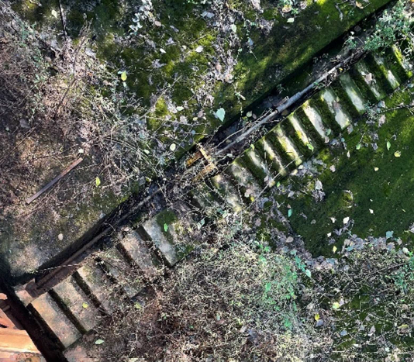 | 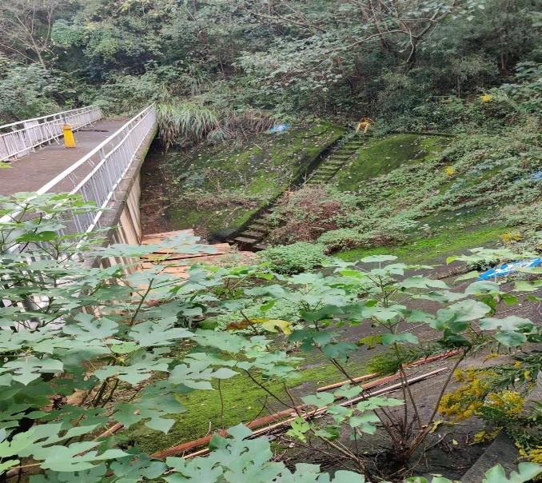
收集池
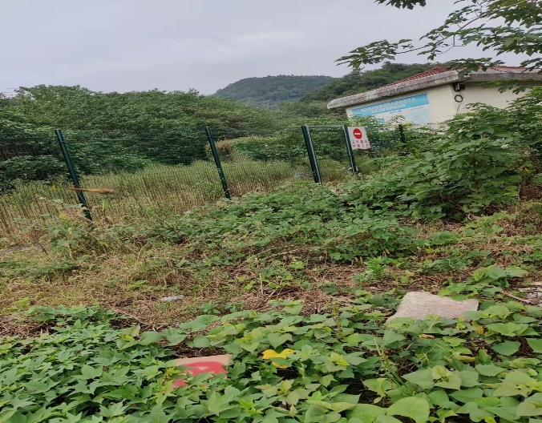 | 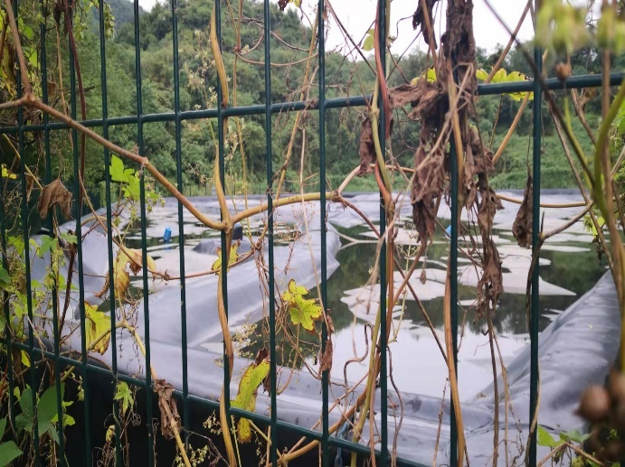
调节池
整改措施：建议企业对现有收集池进行改造，池体进行防渗处理并设置泄漏检测设施，定期巡查，加强对池体的日常维护。调节池定期巡查，建立检查台账，设置泄漏检测设施，注意池体是否有发生泄漏，加强对池体的日常维护。

生产区
现场排查情况：飞灰填埋库区位于填埋库区西北侧，占地面积约 2.5 万 m²，堆体表面采用 HDPE 土工膜临时覆盖，上覆废旧轮胎进行固定，部分覆盖区域HDPE 土工膜有破损。生活垃圾填埋库区占地面积约 4.7 万 m²，从整个场区的东北部向中间延伸直至南部，其中部分区域采用了覆土封场，表面已有低矮植被覆盖；部分区域采用 HDPE 土工膜临时覆盖；部分覆盖区域HDPE 土工膜有破损，雨水可通过破损处进入填埋库区内，会使得垃圾渗滤液产生量过多，可能造成土壤和地下水的污染。
填埋库区采用天然粘土进行水平防渗，粘土层厚0~3.8m，水平防渗系数为 1.65~4.38×10⁻⁷cm/s，垂直防渗系数为 1.21~3.76×10⁻⁷cm/s。在东北端较狭窄山谷处建截洪坝，利用建坝形成的区域汇集上游雨水，使雨水不至于进入库区。根据库底地形修筑导排主盲沟，主盲沟下游端位于透水垃圾坝，依据主盲沟呈树枝状布置次盲沟，主盲沟及次盲沟截面呈梯形，用块石或卵石堆筑而成。石笼建于底部盲沟上，呈圆柱状，沿库区大致分布，用块石或卵石堆筑而成。
从“源”和“途径”排查飞灰填埋库区和生活垃圾填埋库区对土壤污染可能性为易产生污染。
现场照片如下：
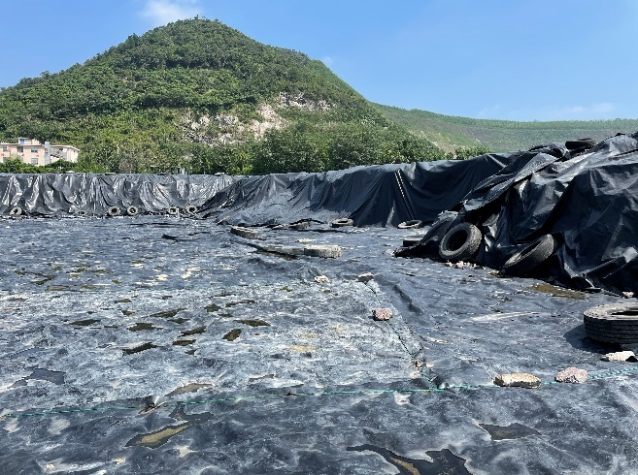 | 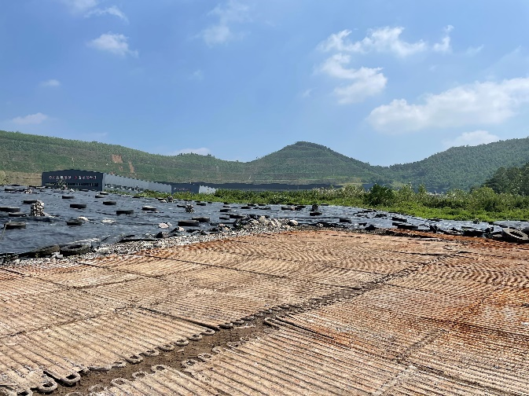
飞灰填埋库区
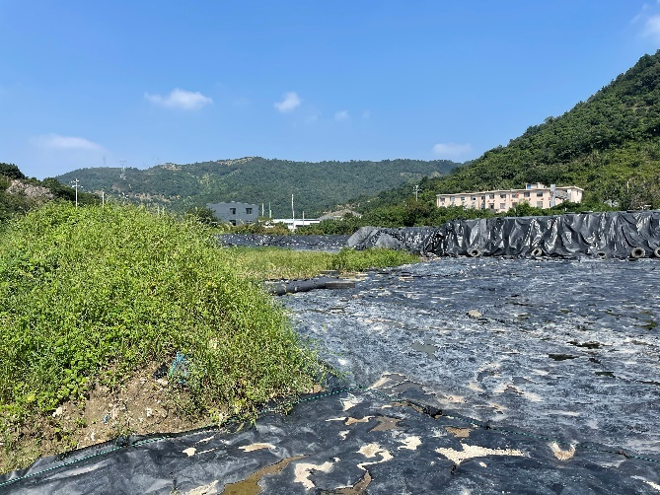 | 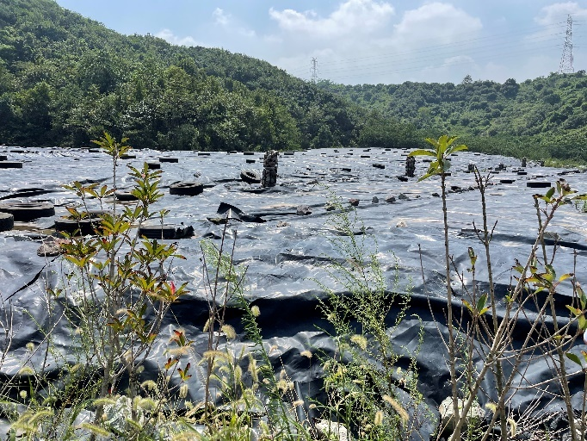
生活垃圾填埋库区
整改措施：建议企业定期巡查，建立检查台账，加强日常维护。表面覆膜是否有破损，老化等情况出现，注意污染的防范，对破损部分的HDPE 土工膜进行修复或重新覆膜，可根据实际情况对防腐防渗等进行适当的改善，减少土壤污染的可能性。

其他活动区
（1）地表水导排系统
现场排查情况：填埋场现有截洪沟靠山体侧设置，主要可分为两条：一条从库区东侧水塘处起，沿库区南侧边界至水库大坝南端坝肩，并在大坝南端处陡降，最终沿渗滤液调节池南侧至进场道路 1 东侧的排水沟渠；另一条从库区东北端的厂房处起，沿库区北侧边界至库区西北端，最终并入进场道路 1 东侧的排水沟渠。截洪沟采用浆砌块石砌筑，内侧壁用水泥砂浆抹面。
填埋库区西北端与建材公司接壤处目前未设截洪沟。堆体表面排水沟主要沿进场道路2两侧和部分覆土区域设置，HDPE 土工膜临时覆盖区域及东北侧覆土区域堆体均未设置排水沟。
若雨水无法及时排出，进入填埋库区内，会使得垃圾渗滤液产生量过多，可能造成土壤和地下水的污染。从“源”和“途径”排查地表水导排系统对土壤污染可能性为可能产生污染。
现场照片如下：
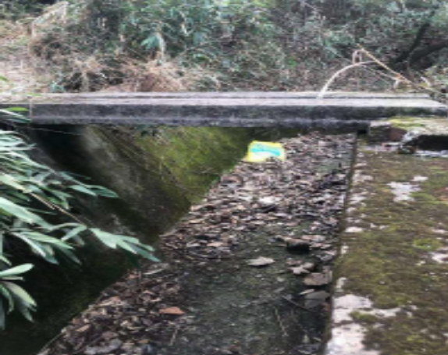 | 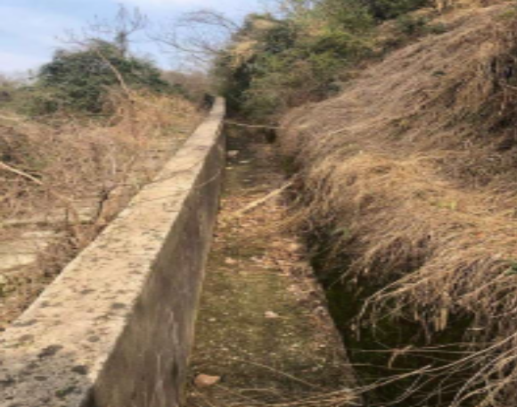
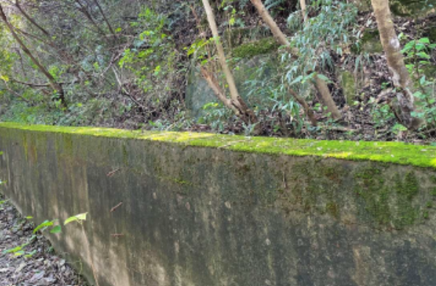 |  | 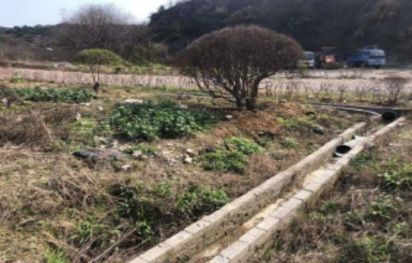
地表水导排系统
整改措施：建议对该区域进行整改，补全填埋库区周边截洪沟，以降低污染土壤和地下水的可能性。
（2）渗沥液处理站
表4.1-3渗沥液处理站排查情况
系统设计 |  | 日常运行管理
施工/设计 | 重点 | 特殊运行维护 | 检测 | 事故管理 | 土壤污染可能性
无防渗措施的地下水道 | 管道材料、连接口 | 无 | 无 | 无 | 极易造成污染
有防渗措施的地下水道 | 管道材料、连接口 | 无 | 无 | 有 | 易造成污染
防渗及其它防护措施齐全的地下水道 | 管道材料、连接口 | 规范 | 定期检测 | 专业人员和设施 | 可忽略
无防渗措施的地上管道 | 管道材料、连接口 | 有 | 无 | 有 | 易造成污染
有防渗及其它措施的地上管道 | 材料、接头 | 有 | 定期检测 | 专业人员和设施 | 可忽略
对污泥无防渗、收集和处置措施 | 污泥集合器，堆存 | 无 | 无 | 无 | 极易造成污染
对污泥有防渗收集，但无处置措施 | 污泥处置与去向 | 有 | 有 | 有 | 易造成污染
对污泥有防渗、收集和处置措施 | 污泥收集、处置与去向 | 规范 | 定期检测 | 专业人员与设施 | 可忽略
说明：公司若存在地下水道，且维护和检测不及时，容易造成土壤污染。若地下下水道、污水收集等材料和运行维护不符合要求，容易造成土壤污染。当公司有废水处理单独单元时，该单元被认为是管道和下水道的集合，任何非规范性的设计、材料、设施和操作管理，都可能造成土壤污染。
现场排查情况：渗沥液处理站的设计规模为日处理规模为 300t/d，设计处理工艺为“水质均衡+FO/HCRO+MVR”，主要包含气浮池、污泥沉淀池等设备，污水处理设施均为地上布置，有埋地污水管线。废水管道采取防腐、防渗漏措施，连接口完好，各类废水管网设置清晰，按要求做流向、污染物种类等标识，废水处理后经纳管排入城镇管网，有专门的人员进行巡检和维护；污水处理产生的污泥，有专门的的人员进行管理，收集后送至填埋库区进行填埋处理；车间地面有裂缝，车间应急沟槽内污泥堆积，药剂仓库有药剂泄露。从“源”和“途径”排查废水处理区对土壤污染可能性为可能产生污染。
现场照片如下：
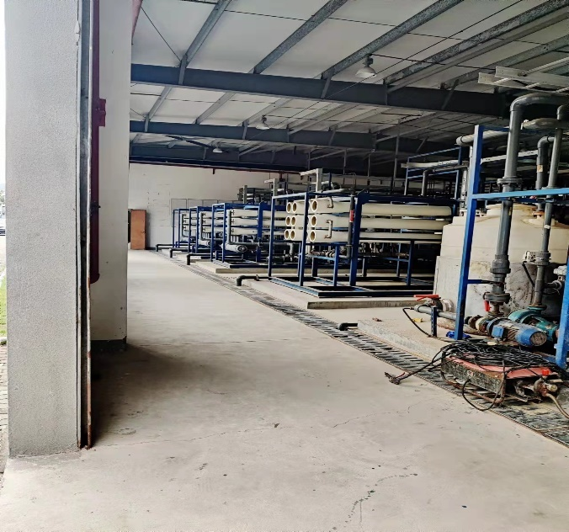 | 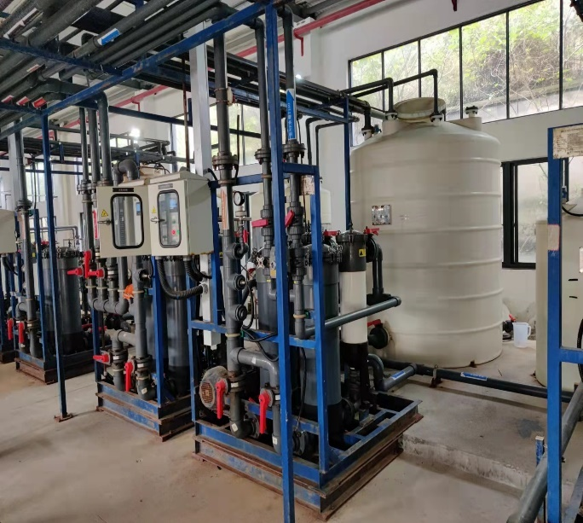
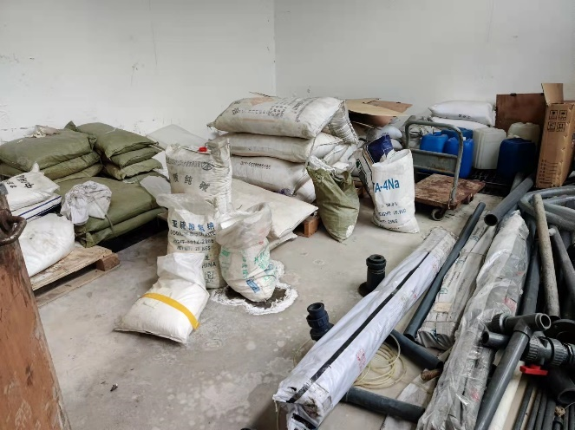 | 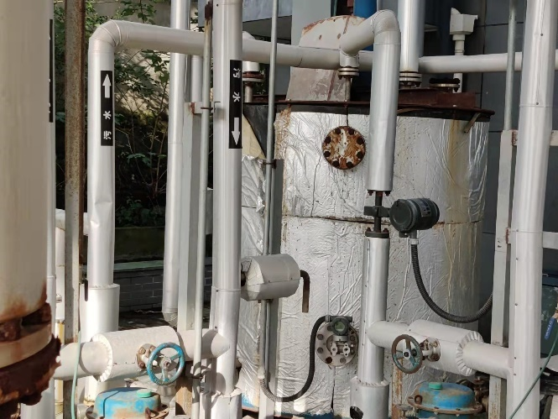
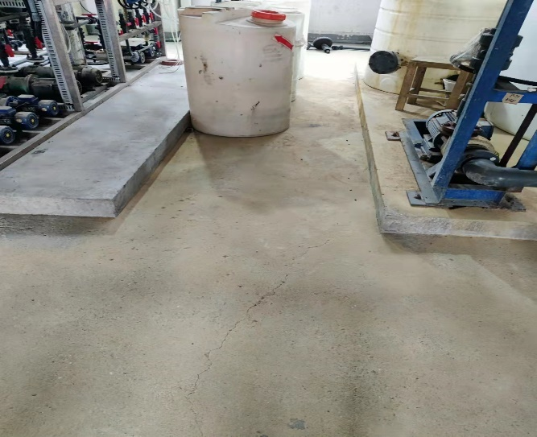 | 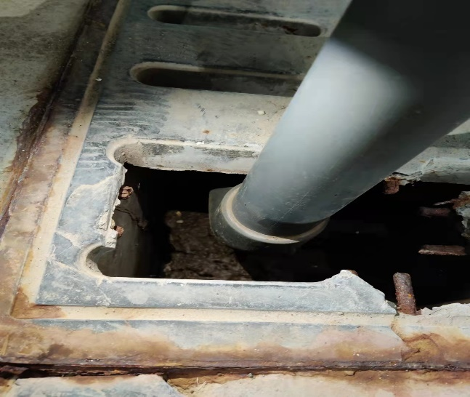
渗沥液处理站
整改措施：建议对该区域进行整改，补全地面裂缝；对沟槽内的污泥清掏，加强对废水站及配套设施的维护及检查力度，规范化废水站运行过程，企业建立检查台账，定期通过目视检查的方法对废水站及其配套设施进行观察，及时发现并解决出现的问题，根据废水站的土壤及地下水检测结果，对废水处理设施进一步维护，以减少土壤污染的可能性。
（2）填埋气体处理区（已废置）
现场排查情况：垃圾堆体表面目前布有若干被动导气石笼井，填埋气体从石笼井内放空排放。井身设计较为简陋，井内块石粒径较大且级配较单一。未设置主动导排及收集处置设施。调节池产生的填埋气体利用收集管网收集后，采用火炬燃烧的方式处置，目前火炬设施已废置。
从“源”和“途径”排查填埋气体处理区对土壤污染可能性为可忽略。
现场照片如下：
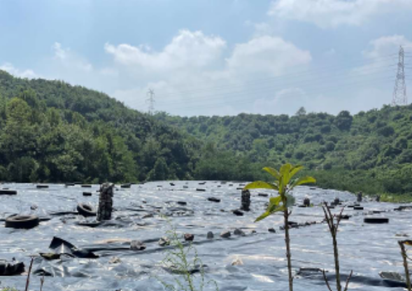 | 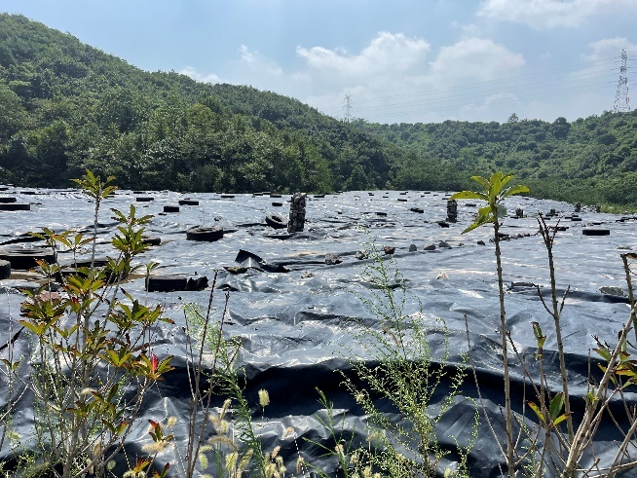
填埋气体处理区

隐患排查台账
企业重点区域隐患排查情况如下表所示：
表 4.2-1 土壤污染隐患排查台账
企业名称 |  |  |  | 余姚市桐张岙生活垃圾填埋场 |  | 所属行业 |  | N7820环境卫生管理
现场排查负责人（签字） |  |  |  | 吴立杭 |  | 排查时间 |  | 2021年10月18日
序号 | 重点场所 | 重点设施设备 | 涉及工业活动 | 位置信息（如经纬度坐标，或者位置描述等）现场图片 | 现场图片 | 隐患点 | 整改建议 | 备注
1 | 生产区 | 生活垃圾填埋库区 | 填埋 | 场区的东北部向中间延伸直至南部 | 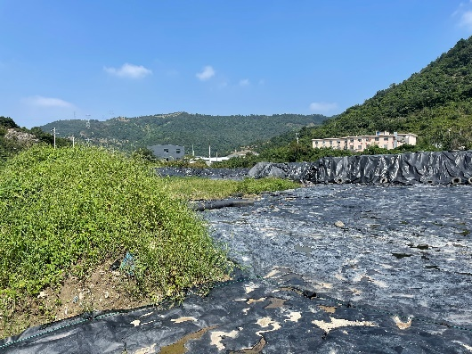 | 部分区域采用了覆土封场，表面已有低矮植被覆盖；部分区域采用 HDPE 土工膜临时覆盖；部分覆盖区域HDPE 土工膜有破损。 | 建议企业定期巡查，对破损部分的HDPE 土工膜进行修复或重新覆膜，对防腐防渗等进行适当的改善。 | //
2 | 生产区 | 飞灰填埋库区 | 填埋 | 库区西北侧 | 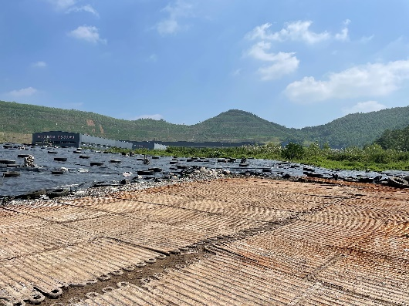 | 堆体表面采用 HDPE 土工膜临时覆盖，上覆废旧轮胎进行固定，部分覆盖区域HDPE 土工膜有破损。 | 建议企业定期巡查，对破损部分的HDPE 土工膜进行修复或重新覆膜，对防腐防渗等进行适当的改善。 | //
3 | 液体储存区 | 调节池 | 渗沥液调节 | 场区南侧，原水库大坝下游 | 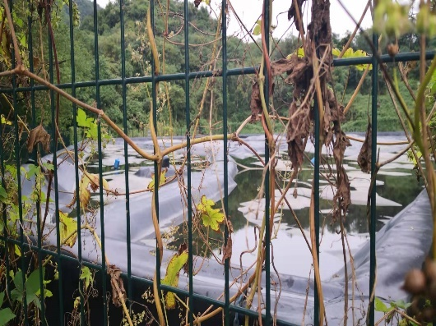 | 半地下储存池，池体水泥浇筑而成，无泄露监测措施，表面无老化，破损，裂缝。 | 调节池定期巡查，建立检查台账，设置泄漏检测设施，注意池体是否有发生泄漏，加强对池体的日常维护。 | /
4 | 液体储存区 | 收集池 | 渗沥液收集 | 场区南侧 | 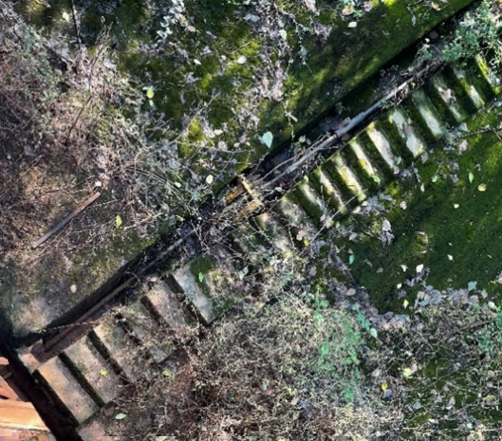 | 处于露天，池体无防渗防护措施，无泄露监测措施。 | 建议企业对现有收集池进行改造，池体进行防渗处理并设置泄漏检测设施，定期巡查，加强对池体的日常维护。 | /
5 | 其他活动区 | 填埋气体处理区 | 填埋气体处理 | 场区西侧 | 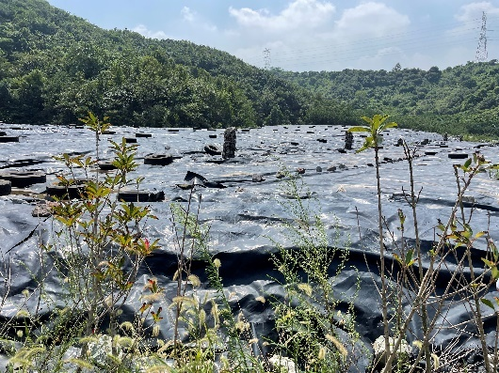 | 火炬设施已废置。  对土壤污染可能性为可忽略 | 建议对该区域进行整改，补全地面裂缝；对沟槽内的污泥清掏，加强对废水站及配套设施的维护及检查力度。 | /
6 | 其他活动区 | 渗沥液处理站 | 渗沥液处理 | 场区西南角 | 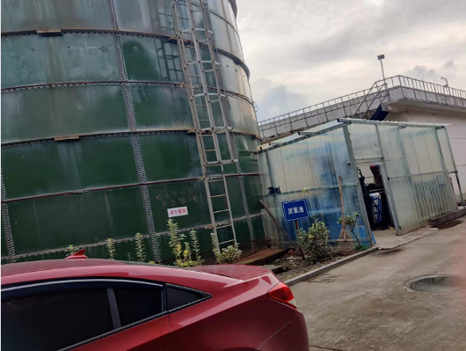 | 车间地面有裂缝，车间应急沟槽内污泥堆积，药剂仓库有药剂泄露。 | 对该区域进行整改，补全地面裂缝；对沟槽内的污泥清掏，加强对废水站及配套设施的维护及检查力度 | /
7 | 其他活动区 | 地表水导排系统 | 场区导排 | 场区 |  | 填埋库区西北端与建材公司接壤处目前未设截洪沟。堆体表面排水沟主要沿进场道路2两侧和部分覆土区域设置，HDPE 土工膜临时覆盖区域及东北侧覆土区域堆体均未设置排水沟。 | 建议对该区域进行整改，补全填埋库区周边截洪沟 | /

结论和建议

隐患排查结论
根据浙江省土壤和固废办印发《关于浙江省土壤、地下水和农业农村污染防治2021年工作计划》（浙土壤办〔2021〕2号）及现场踏勘，发现以下主要问题：
（1）填埋区部分覆盖的HDPE 土工膜有破损，雨水可通过破损处进入填埋库区内，会使得垃圾渗滤液产生量过多，可能造成土壤和地下水的污染。
（2）调节池无泄露监测措施；收集池处于露天，池体无防渗防护措施，无泄露监测措施，可能存在泄露风险，渗入地下对土壤产生污染。
（3）渗沥液处理车间地面有裂缝，车间应急沟槽内污泥堆积，药剂仓库有药剂泄露，可能对土壤的污染。
（4）填埋库区部分区域目前未设截洪沟，未设置排水沟，若雨水无法及时排出，进入填埋库区内，会使得垃圾渗滤液产生量过多，可能造成土壤和地下水的污染。

隐患整改方案或建议
相关设施设备如果在设计、建设、运营管理上存在不完善的情况，就有可能导致相关的有毒有害物质泄漏、渗漏、溢出，进而污染土壤和地下水。针对排查出的各个车间生产现状、运营管理情况，为进一步减少土壤和地下水的隐患，提出以下建议或整改措施：
做好整个填埋区监管，对于覆膜破损区域、不能有效防止雨水进入的区域应及时采取措施修复；
若发现土壤有疑似污染的现象，可通过调查取样和分析检测进行确认，判断污染物种类、浓度、空间分布等，采取进一步防治措施；
建议做好整个填埋区的排水沟、截洪沟的定期检查的维护，对于发现有破损、裂缝或腐蚀痕迹的沟槽采取修补措施；未设排水沟、截洪沟的进行整改，增设、
做渗沥液调节池和收集池的池体防腐防渗工作，防止污染物渗漏，渗滤入地下污染土壤和地下水。
做好药剂等的密封储存工作，防止污染物渗漏；做好地面防腐防渗工作，发现车间地面有破损、裂缝或腐蚀痕迹，及时采取修补措施。

表XX 土壤污染隐患整改台账
企业名称 |  |  | 余姚市桐张岙生活垃圾填埋场 |  | 所属行业 |  | N7820环境卫生管理
现场排查负责人（签字） |  |  | 吴立杭 |  | 所有隐患整改完成时间 |  | 预计12月底
序号 | 涉及工业活动 | 重点场所或重点设施设备 | 位置信息（如经纬度坐标，或者位置描述等）现场图片 | 隐患点 | 实际整改情况 | 整改后现场图片 | 隐患整改完成日期 | 备注
1 | 卫生填埋 | 飞灰及生活垃圾填埋区 | 飞灰及生活垃圾填埋区 | 填埋区部分覆盖的HDPE 土工膜有破损，雨水可通过破损处进入填埋库区内 |  |  | 预计12月底
2 | 卫生填埋 | 飞灰及生活垃圾填埋区 | 飞灰及生活垃圾填埋区 | 部分区域目前未设截洪沟，未设置排水沟 |  |  | 预计12月底
3 | 渗沥液收集、调节 | 收集池、调节池 | 收集池、调节池 | 调节池无泄露监测措施；收集池处于露天，池体无防渗防护措施，无泄露监测措施 |  |  | 预计12月底
4 | 渗沥液处理 | 渗沥液处理区 | 渗沥液处理车间 | 车间地面有裂缝，车间应急沟槽内污泥堆积，药剂仓库有药剂泄露 |  |  | 预计12月底

对土壤和地下水自行监测工作建议
1、布点工作：
按照《重点行业企业用地调查疑似污染地块布点技术规定（试行）》相关要求，进行疑似污染地块布点工作，程序包括：识别疑似污染区域、筛选布点区域、制定布点计划、采样点确定、编制布点方案、现场采样。
2、采样工作：
按照《重点行业企业用地调查样品采集保存和流转技术规定（试行）》相关要求，重点行业企业用地样品采集、保存和流转工作包括布点方案设计、采样准备、土孔钻探、地下水采样井建设、土壤样品采集、地下水样品采集、样品保存和流转等
识别疑似污染区域：根据污染源、污染物类型、污染物进入土壤和地下水的途径等，识别项目厂区可能存在的污染物类型及其分布。建议本项目根据以下原则，识别潜在的污染区域和污染物类型：
（1） 根据现有资料或已有调查确定存在污染的区域；
（2） 曾发生泄漏事故或环境污染事故的区域；
（3） 各类罐槽、管线、集水井、检查井等所在区域；
（4） 固体废物堆放或填埋区域；
（5） 原辅材料、产品、化学品、有毒有害物质以及危险废物等生产、贮存、装卸、使用和处置区域；
（6） 其他存在明显污染痕迹或存在异味的区域。
3、筛选布点区域：
①原则上每个疑似污染地块应筛选不少于2个布点区域；
②若各疑似污染区域的污染物类型相同，则依据疑似污染程度并结合实际情况筛选出布点区域；
③若各疑似污染区域的污染物类型不同，如分别为重金属、挥发性有机物、半挥发性有机物等，则每类污染物依据其疑似污染程度并结合实际情况，至少筛选出1个布点区域。
综上所述，根据排查出的问题，共识6个潜在污染区域，筛选出4个区域布设土壤及地下水监测点位制定环境监测方案：
飞灰填埋库区及生活垃圾填埋库区：部分覆盖的HDPE 土工膜有破损，雨水可通过破损处进入填埋库区内，会使得垃圾渗滤液产生量过多，可能造成土壤和地下水的污染。部分区域目前未设截洪沟，未设置排水沟，堆场底部无防渗层，且填埋时间较长，渗漏风险相对较高，在该区域至少各布设1个土壤点位，1个地下水监测井，主要监控各库区污染物是否因雨水淋滤、渗入地下水造成地下水污染，并通过定期取样监控其变化趋势。
调节池、收集池：一为半埋地式水池，另一为地下水池；收集池处于露天，池体无防渗防护措施，无泄露监测措施，调节池池体设有硬化措施，无泄露监测措施，池体防护措施不明，在长期的使用过程中可能造成土壤或地下水污染，在该区域至少布设1个土壤点位，1个地下水监测井，主要监控调节池是否有泄漏，渗入地下水造成地下水污染。
渗沥液处理厂：面积较大，进出污水管线较多，作为污染监测的重点区域，但该区域相关防控措施比较完善，建议在该区域布设1个土壤点位，1个地下水监测井。
4、土壤和地下水样品采集：
（1）采样准备：在开展土壤和地下水样品采集项目前需进行采样准备，采样前应查询并掌握采样当天的天气状况，提前核实采样当天的天气状况是否符合采样要求。
（2）土孔钻探：在开展土孔钻探前，需根据信息采集结果并在产企业相关负责人的带领下，探查已拟定采样点下部的地下罐槽、管线、集水井和检查井等地下情况，若存在上述情况，需要对采样点进行针对性调整；若地下情况不明，可在现场选用手工钻探或物探设备探明地下情况。
（3）地下水采样：洗井达到要求后，测量并记录水位，若地下水水位变化小于10cm，则可以立即采样；若地下水水位变化超过10cm，应待地下水位再次稳定后采样，若地下水回补速度较慢，原则上应在洗井后2h内完成地下水采样。
（4）样品保存和流转：土壤样品保存方法和有效时间要求参照《土壤环境监测技术规范》(HJ/T 166-2004)和全国土壤污染状况详查相关技术规定，地下水样品保存方法和有效时间要求参照《地下水环境监测技术规范》(HJ 164-2020)和《全国土壤污染状况详查地下水样品分析方法技术规定》。样品流转运输应保证样品安全和及时送达，本项目选用小汽车将土壤样品在保存时限内能尽快运送至检测实验室。运输过程中要低温保存，采用适当的减震隔离措施，严防样品瓶的破损、混淆或沾污。
5、样品分析测试：
采集的土壤和地下水样品运送至指定实验室进行样品制备并分析，实验室应选择《全国土壤污染状况详查土壤样品分析测试方法技术规定》和《全国土壤污染状况详查地下水样品分析测试方法技术规定》中推荐的分析方法或其资质认定范围内的国家标准、区域标准、行业标准及国际标准方法。
6、质量保证与质量控制：
（1）采样组在采样前需做好相关的培训、防护、设备维护、人员分工、现场定点等工作。
（2）现场样品采集过程中的质量控制工作主要包括：
①防止采样过程中的交叉污染。采样时，应由2人以上在场进行操作。采样工具、设备保持干燥、清洁，不得使待采样品受到交叉污染；钻机采样过程中，在两个钻孔之间的钻探设备应进行清洁，同一钻机不同深度采样时应对钻探设备、取样装置进行清洗，与土壤接触的其他采样工具重复利用时也应清洗。
②采样过程中要防止待采样品受到污染和发生变质，样品盛入容器后，在容器壁上应随即贴上标签；现场采样时详细填写现场记录单，包括采样土壤深度、质地、气味、地下水的颜色、快速检测数据等，以便为后续分析工作提供依据。为确保采集、运输、贮存过程中样品质量，依据技术规定要求，本项目在采样过程中，采集不低于10%的平行样。
（3）样品流转过程中的质量控制工作主要包括：
①装运前核对，在采样现场样品必须逐件与样品登记表、样品标签和采样记录进行核对，核对无误后分类装箱；
②输中防损，运输过程中严防样品的损失、混淆和玷污。
③样品的交接，由样品管理和运输员将土壤样品送到检测实验室，送样者和接样者双方同时清点核实样品，并在样品交接单上签字确认，样品交接单由双方各存一份备查。
④不得将现场测定后的剩余水样作为实验室分析样品送往实验室，水样装箱前应将水样容器内外盖盖紧，装箱时应用泡沫塑料或波纹纸板垫底和间隔防震。样品运输过程中应避免日光照射，气温异常偏高或偏低时还应采取适当保温措施。
（5）样品制备过程中的质量控制工作主要包括：
①制样过程中采样时的土壤标签与土壤始终放在一起，严禁混错，样品名称和编码始终不变；水样采用样品唯一性标识，该标识包括唯一性编号和样品测试状态标识组成，实验室测试过程中由测试人员及时做好分样、移样的样品标识转移，并根据测试状态及时作好相应的标记。
②制样工具每处理一份样品后擦抹（洗）干净，严防交叉污染。
（6）样品保存过程中的质量控制工作主要包括：
①样品按名称、编号和粒径分类保存。
②新鲜样品，用密封的聚乙烯或玻璃容器在4℃以下避光保存，样品要充满容器。
③预留样品在样品库造册保存。
④分析取用后的剩余样品，待测定全部完成数据报出后，也移交样品库保存。
⑤分析取用后的剩余样品一般保留半年，预留样品一般保留2年。
⑥新鲜样品保存时间参照《土壤环境质量评价技术规范》（HJ/T 166-2004）。
⑦现场采样时详细填写现场观察的记录单，比如土层深度、土壤质地、气味、颜色、含水率，地下水颜色、气味，气象条件等，以便为分析工作提供依据。
⑧为确保采集、运输、贮存过程中的样品质量，本项目在现场采样过程中设定现场质量控制样品，主要为现场平行样和现场空白样，密码平行样比例不少于10%，一个样品运送批次设置一个运输空白样品。
（7）样品分析质量控制
根据《重点行业企业用地调查质量保证与质量控制技术规定（试行）》中要求进行实验室内部质量控制，包括空白试验、定量校准、精密度控制、准确度控制和分析测试数据记录与审核等。
7、安全与防护：
在初步采样调查过程中，遵守《中华人民共和国安全生产法》等国家和地方有关法律法规及管理规定，遵守《企业安全生产标准化基本规范》（GB/T 33000-2016）等企业安全生产及设备使用相关技术规范，做好初步采样调查过程中的安全隐患防范。
在调查采样过程中若发现或由钻探导致的危险物质泄露、地下设施受到破坏等突发情况，应首先保证现场施工人员安全，并立即报企业和地方相关管理部门，按照《突发环境事件应急管理办法》（环境保护部令第34号）尽快落实应急处置相关事宜。涉及危险化学品生产经营贮存单位采样的，采样前需向企业安全环保责任部门对接相关生产区作业安全生产事宜，并办理有关手续。

可达性分析
通过本次排查，企业能够承担起土壤污染时，治理与修复的主体责任，完善了企业各项土壤环境管理制度。污染物排放稳定达标，日常管理水平进一步提高，物料、废物管理水平进一步加强，环境应急能力进一步提升，应急物资进一步完善。具体分析如下：
一、承担主体责任
企业将按照责任书中所列要求，承担起主体责任。
二、污染物稳定达标排放
通过整改，企业开展自行监测或委托专业监测机构开展污染物排放监测，企业污染物能稳定达标排放。
三、环境应急能力提升
通过整改，企业编制土壤污染排查及防治制度，新增土壤污染风险防治措施。组织企业开展土壤污染排查及防治制度学习，企业做到规范、安全生产，土壤可能产生污染的风险将得到有效降低。
附件1：平面布置图

附件2环评批复
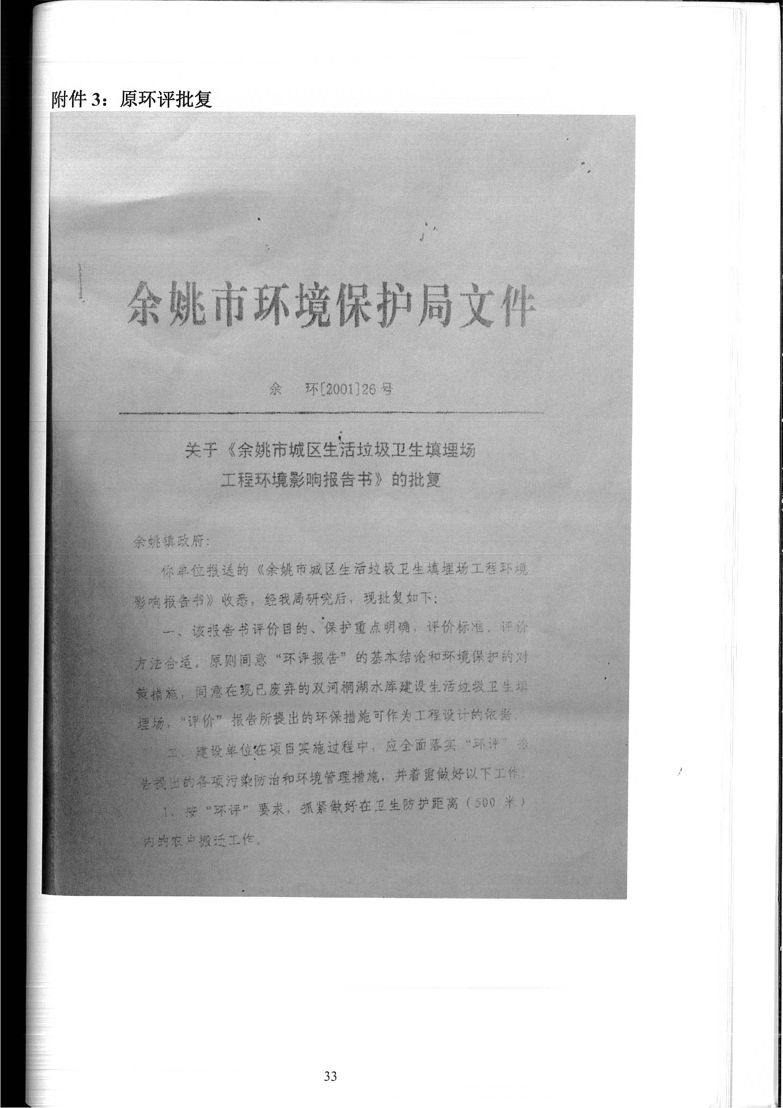
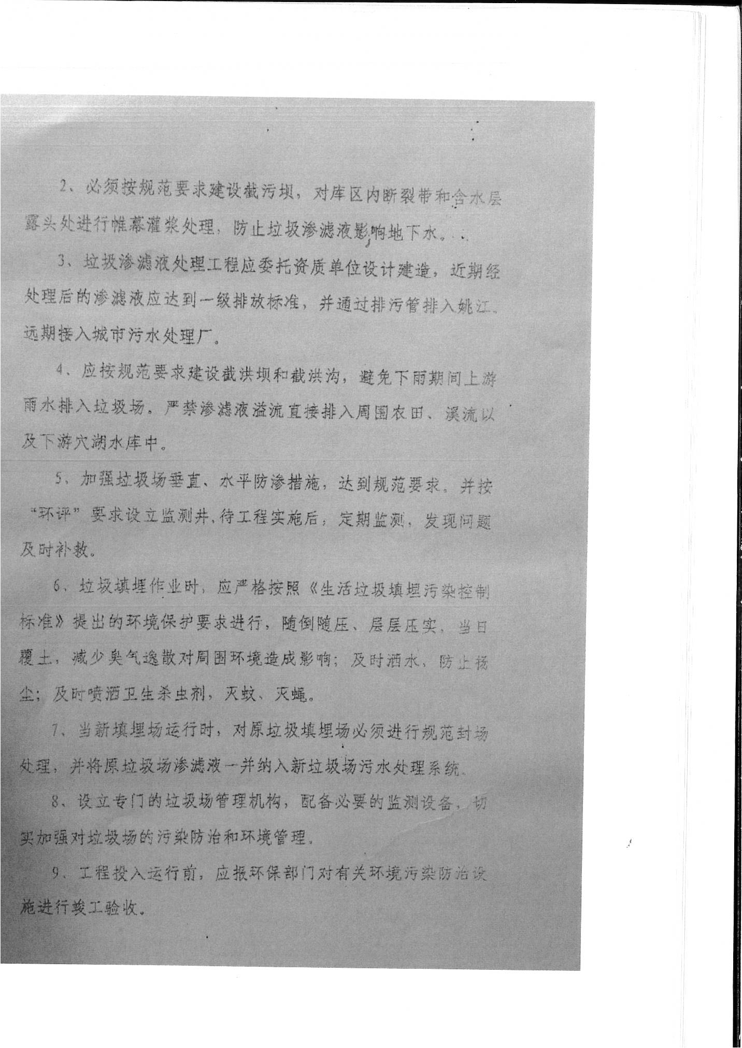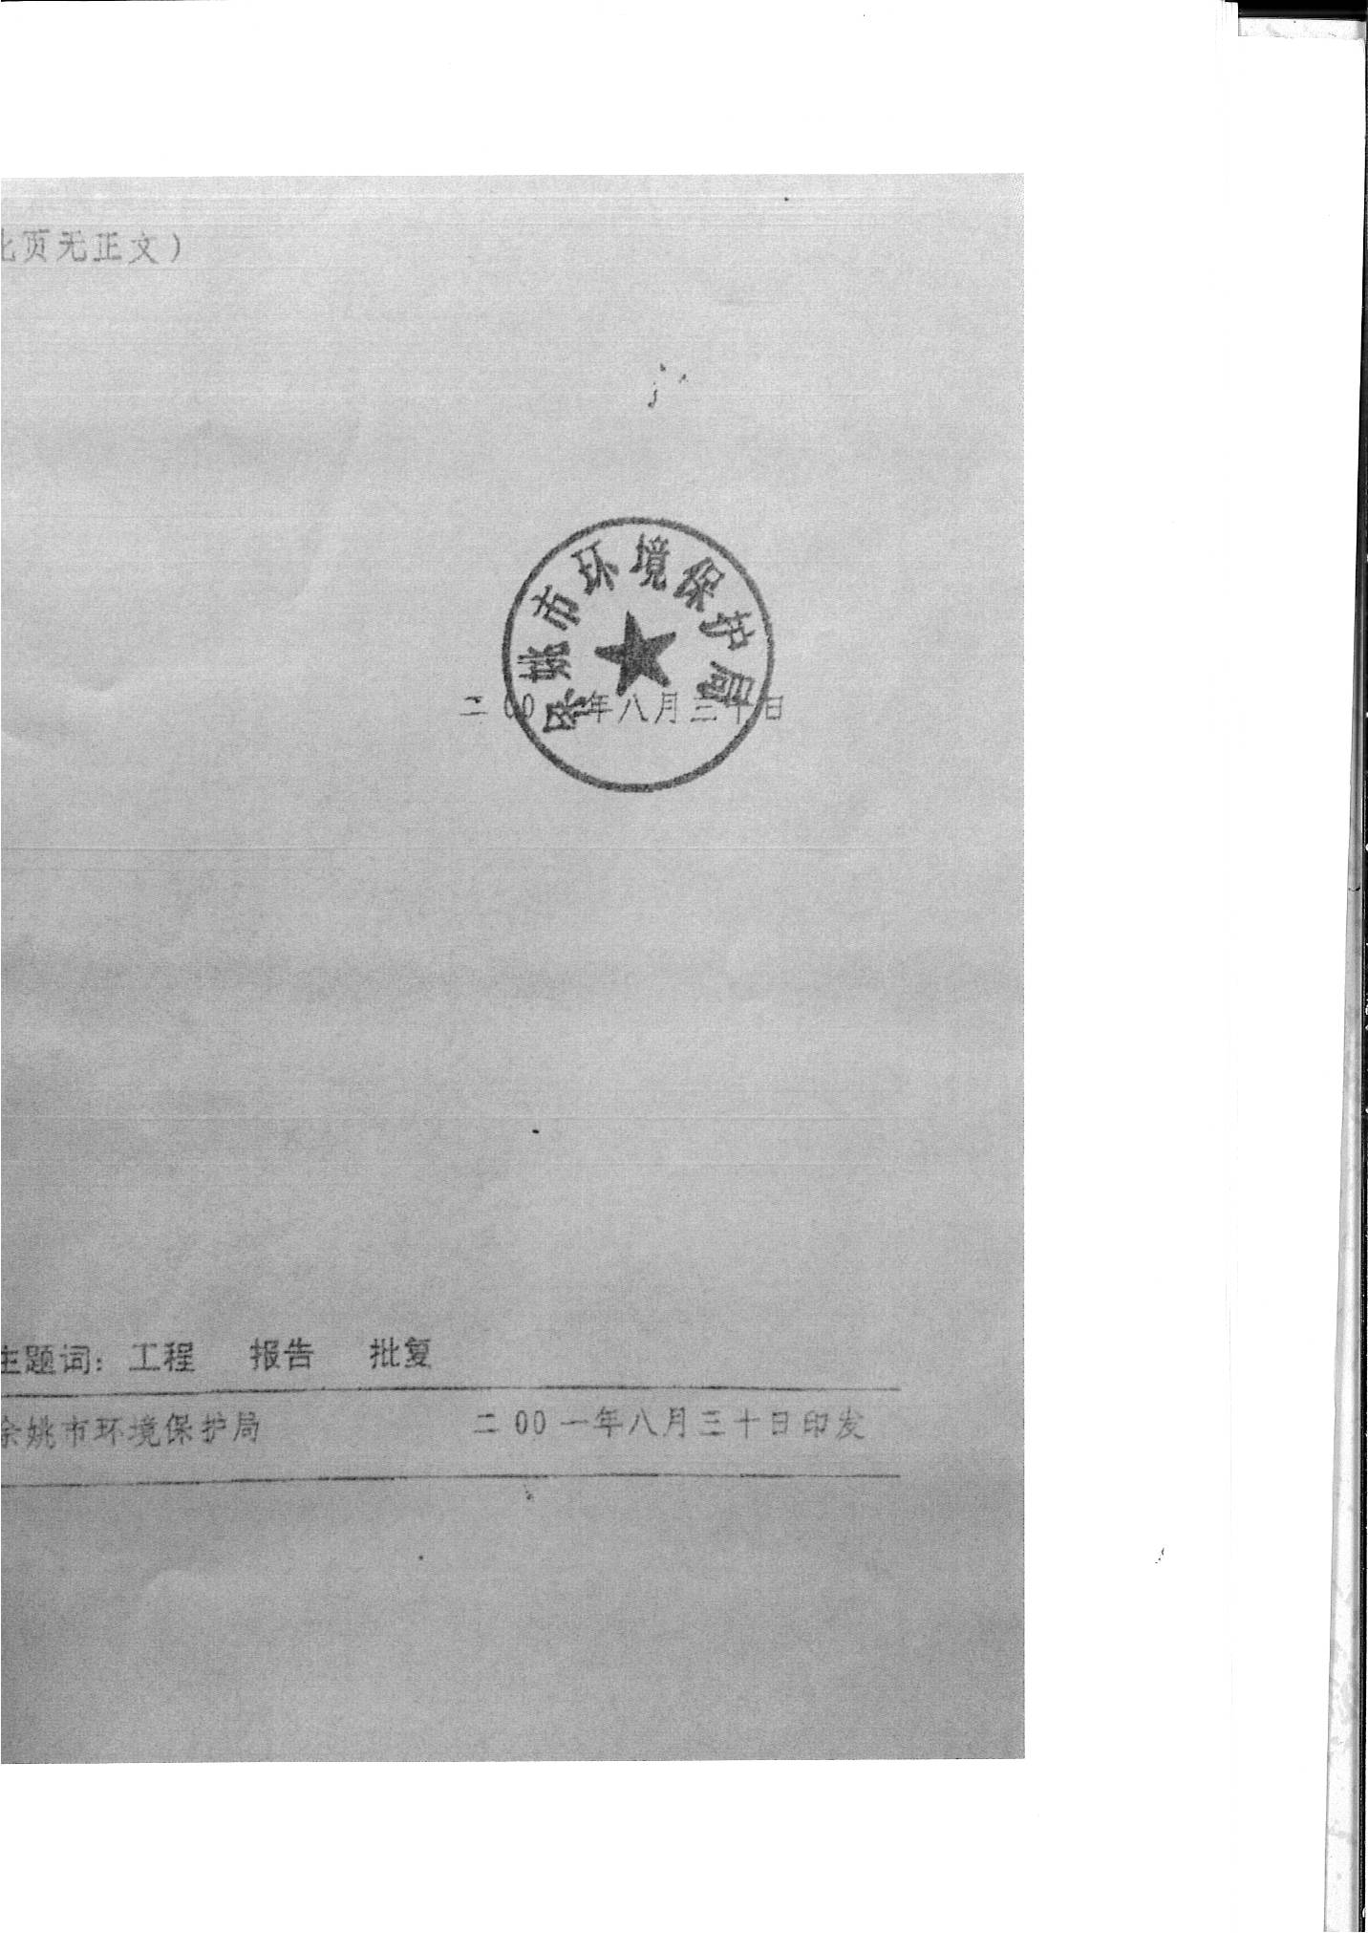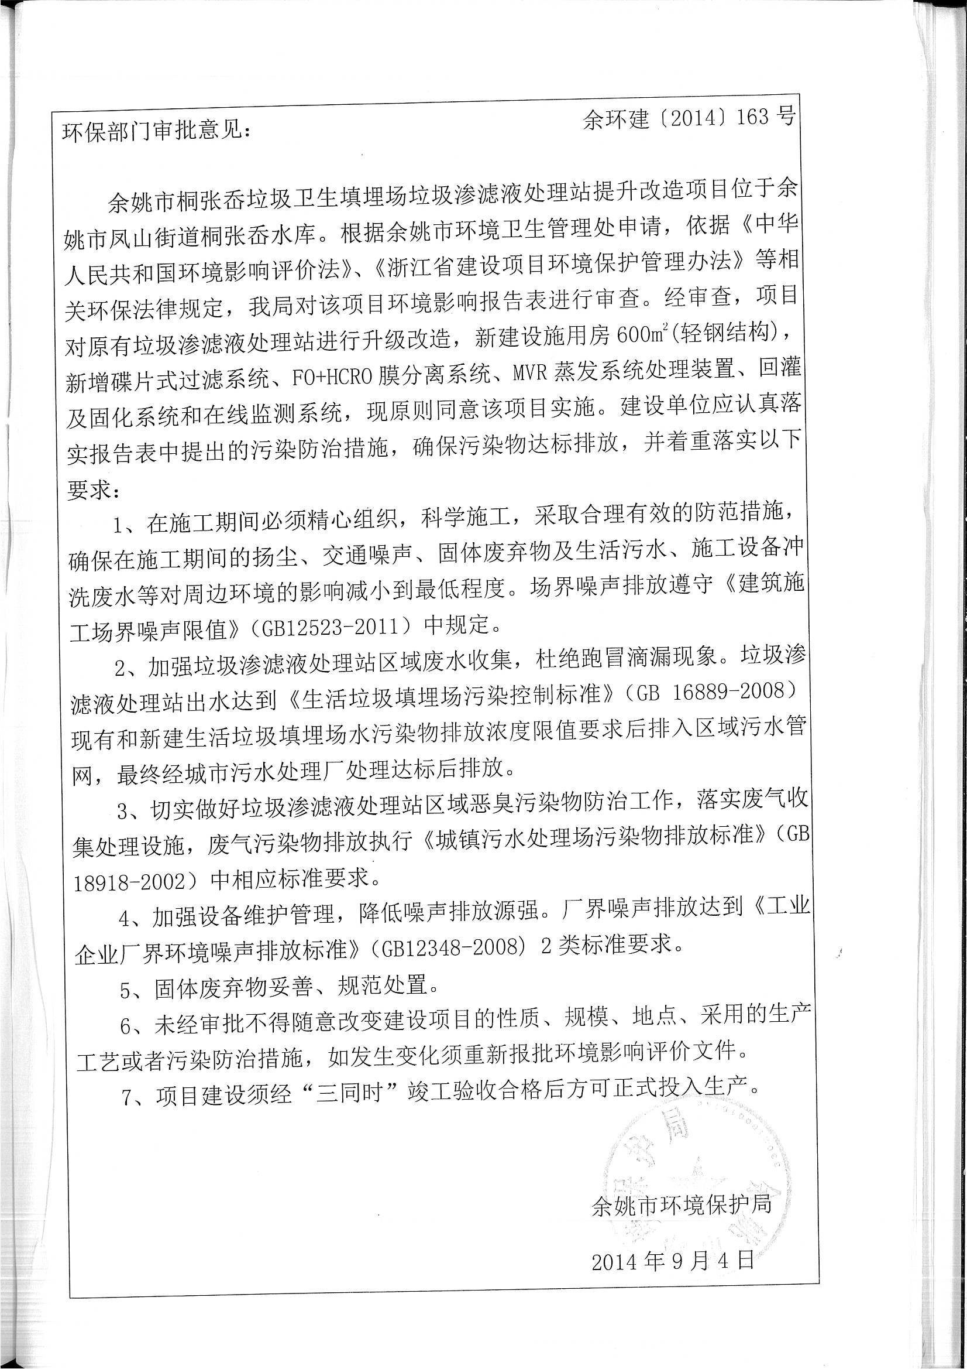

附件3验收意见
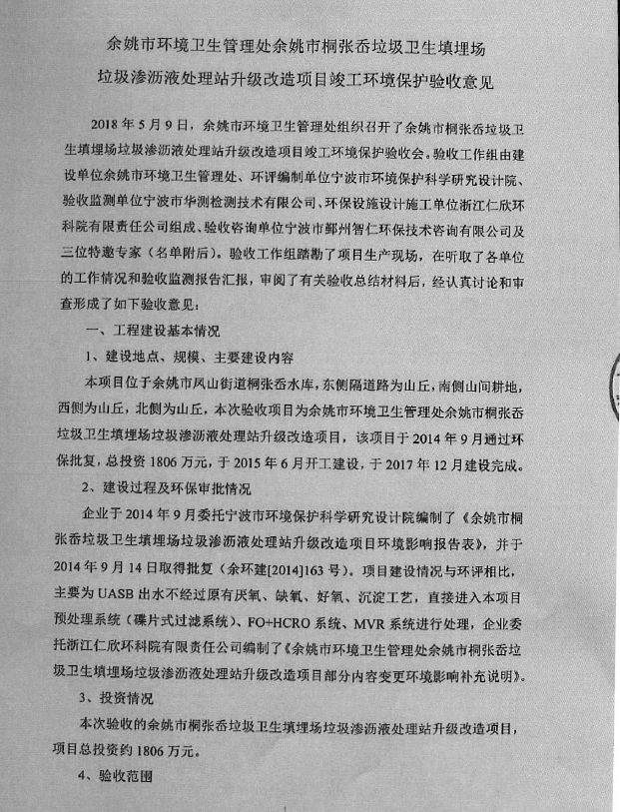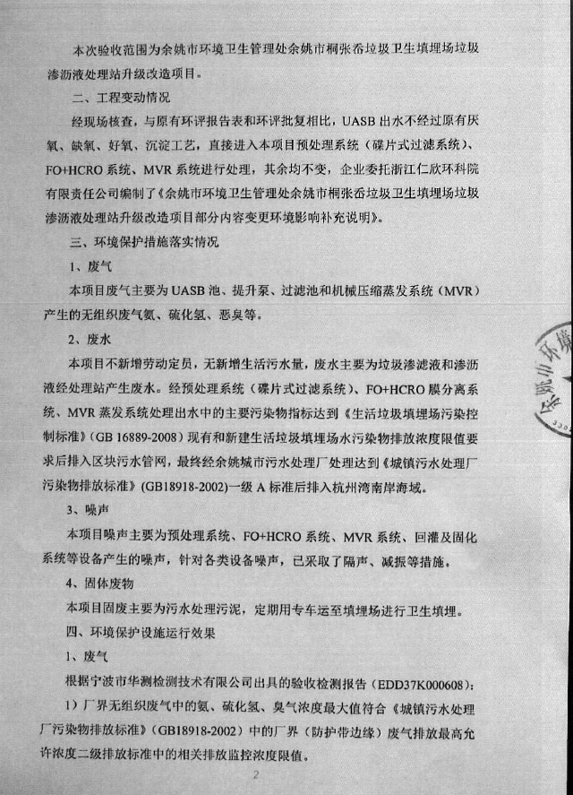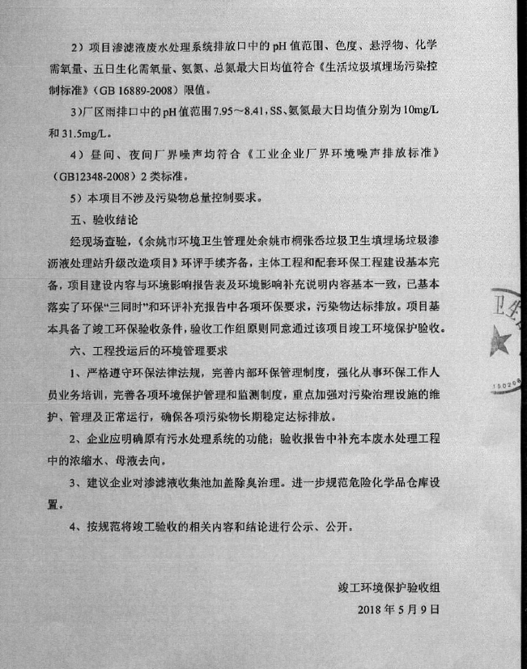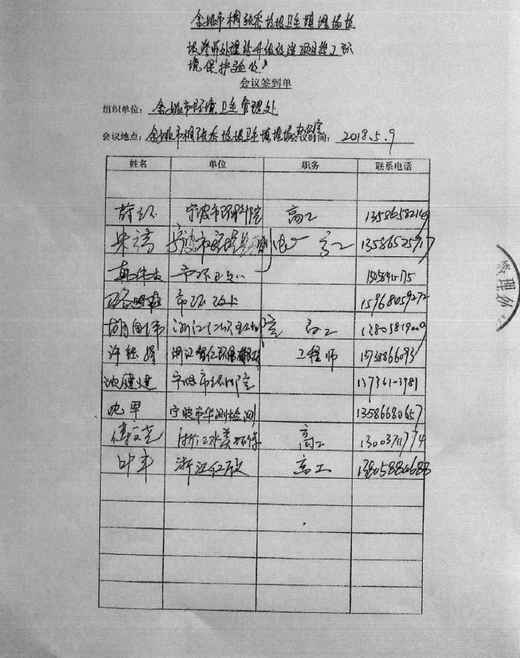

附件4 重点区域清单
序号 | 重点区域名称 | 内容及规模 | 防腐蚀防泄漏设计信息 | 日常管理维护信息
1 | 收集池 | 位于厂区南侧，利用透水垃圾坝、原水库大坝、南面山体，三者围成的区域作为渗沥液收集池使用，池体为地下储存池，基础部分采用浆砌块石，底部嵌入中风化基岩，上面大部分用块石干砌，用以渗透垃圾渗沥液。底部设PVC 塑料管，用以排出渗滤液 | 处于露天，池体无防渗防护措施，无泄露监测措施。 | /
2 | 调节池 | 位于厂区南侧，深度为4m，池体为半地下储存池，顶面采用 HDPE土工膜进行覆盖，浮盖膜下面设置气体导排收集管网；靠进场道路边的挡墙底部做帷幕灌浆，灌浆至基岩，防止渗滤液经下部土层渗流，池体水泥浇筑而成 | 防风防雨，无泄露监测措施，池体水泥浇筑 | 日常巡查，定期检查
3 | 飞灰填埋库区 | 位于填埋库区西北侧，占地面积约 2.5 万 m²，堆体表面采用 HDPE 土工膜临时覆盖，上覆废旧轮胎进行固定， | 防风防雨，HDPE 土工膜临时覆盖 | 日常巡查
4 | 生活垃圾填埋库区 | 占地面积约 4.7 万 m²，从整个场区的东北部向中间延伸直至南部，其中部分区域采用了覆土封场，表面已有低矮植被覆盖；部分区域采用 HDPE 土工膜临时覆盖； | 防风防雨，部分区域采用了覆土封场，HDPE 土工膜临时覆盖 | 日常巡查
5 | 地表水导排系统 | 现有截洪沟靠山体侧设置，主要可分为两条，截洪沟采用浆砌块石砌筑，内侧壁用水泥砂浆抹面。 | / | /
6 | 渗沥液处理站 | 日处理规模为 300t/d，设计处理工艺为“水质均衡+FO/HCRO+MVR”，主要包含气浮池、污泥沉淀池等设备，污水处理设施均为地上布置，有埋地污水管线。 | 管道采取防腐、防渗漏措施，连接口完好，各类废水管网设置清晰，按要求做流向、污染物种类等标识，池体无裂痕 | 日常巡查，定期检查

附件5 重点设施清单
序号 | 重点设施名称 | 防腐蚀防泄漏设计信息 | 日常管理维护信息
1 | 收集池 | 处于露天，池体无防渗防护措施，无泄露监测措施 | /
2 | 调节池 | 防风防雨，无泄露监测措施，池体水泥浇筑, 池体无老化、破损、裂缝 | 日常巡查，定期检查
3 | 填埋库区 | 防风防雨，HDPE 土工膜临时覆盖、部分区域膜有破损 | 日常巡查
4 | 渗沥液处理站 | 管道采取防腐、防渗漏措施，连接口完好，各类废水管网设置清晰，按要求做流向、污染物种类等标识，池体无裂痕 | 日常巡查，定期检查
5 | 泵、管道 | 各类法兰、阀门和管道连接良好，无跑冒滴漏痕迹 | 日常巡查，定期检查
6 | 地表水导排系统 | 内侧壁用水泥砂浆抹面。 | /

附件6 隐患排查台账
企业名称 |  |  |  | 余姚市桐张岙生活垃圾填埋场 |  | 所属行业 |  | N7820环境卫生管理
现场排查负责人（签字） |  |  |  | 吴立杭 |  | 排查时间 |  | 2021年10月18日
序号 | 重点场所 | 重点设施设备 | 涉及工业活动 | 位置信息（如经纬度坐标，或者位置描述等）现场图片 | 现场图片 | 隐患点 | 整改建议 | 备注
1 | 生产区 | 生活垃圾填埋库区 | 填埋 | 场区的东北部向中间延伸直至南部 | 见文本 | 部分区域采用了覆土封场，表面已有低矮植被覆盖；部分区域采用 HDPE 土工膜临时覆盖；部分覆盖区域HDPE 土工膜有破损。 | 建议企业定期巡查，对破损部分的HDPE 土工膜进行修复或重新覆膜，对防腐防渗等进行适当的改善。 | //
2 | 生产区 | 飞灰填埋库区 | 填埋 | 库区西北侧 | 见文本 | 堆体表面采用 HDPE 土工膜临时覆盖，上覆废旧轮胎进行固定，部分覆盖区域HDPE 土工膜有破损。 | 建议企业定期巡查，对破损部分的HDPE 土工膜进行修复或重新覆膜，对防腐防渗等进行适当的改善。 | //
3 | 液体储存区 | 调节池 | 渗沥液调节 | 场区南侧，原水库大坝下游 | 见文本 | 半地下储存池，池体水泥浇筑而成，无泄露监测措施，表面无老化，破损，裂缝。 | 调节池定期巡查，建立检查台账，设置泄漏检测设施，注意池体是否有发生泄漏，加强对池体的日常维护。 | /
4 | 液体储存区 | 收集池 | 渗沥液收集 | 场区南侧 | 见文本 | 处于露天，池体无防渗防护措施，无泄露监测措施。 | 建议企业对现有收集池进行改造，池体进行防渗处理并设置泄漏检测设施，定期巡查，加强对池体的日常维护。 | /
5 | 其他活动区 | 填埋气体处理区 | 填埋气体处理 | 场区西侧 | 见文本 | 火炬设施已废置。  对土壤污染可能性为可忽略 | 建议对该区域进行整改，补全地面裂缝；对沟槽内的污泥清掏，加强对废水站及配套设施的维护及检查力度。 | /
6 | 其他活动区 | 渗沥液处理站 | 渗沥液处理 | 场区西南角 |  | 车间地面有裂缝，车间应急沟槽内污泥堆积，药剂仓库有药剂泄露。 | 对该区域进行整改，补全地面裂缝；对沟槽内的污泥清掏，加强对废水站及配套设施的维护及检查力度 | /
7 | 其他活动区 | 地表水导排系统 | 场区导排 | 场区 | 见文本 | 填埋库区西北端与建材公司接壤处目前未设截洪沟。堆体表面排水沟主要沿进场道路2两侧和部分覆土区域设置，HDPE 土工膜临时覆盖区域及东北侧覆土区域堆体均未设置排水沟。 | 建议对该区域进行整改，补全填埋库区周边截洪沟 | /

附件7 隐患整改台账
企业名称 |  |  | 余姚市桐张岙生活垃圾填埋场 |  | 所属行业 |  | N7820环境卫生管理
现场排查负责人（签字） |  |  | 吴立杭 |  | 所有隐患整改完成时间 |  | 预计12月底
序号 | 涉及工业活动 | 重点场所或重点设施设备 | 位置信息（如经纬度坐标，或者位置描述等）现场图片 | 隐患点 | 实际整改情况 | 整改后现场图片 | 隐患整改完成日期 | 备注
1 | 卫生填埋 | 飞灰及生活垃圾填埋区 | 飞灰及生活垃圾填埋区 | 填埋区部分覆盖的HDPE 土工膜有破损，雨水可通过破损处进入填埋库区内 |  |  | 预计12月底
2 | 卫生填埋 | 飞灰及生活垃圾填埋区 | 飞灰及生活垃圾填埋区 | 部分区域目前未设截洪沟，未设置排水沟 |  |  | 预计12月底
3 | 渗沥液收集、调节 | 收集池、调节池 | 收集池、调节池 | 调节池无泄露监测措施；收集池处于露天，池体无防渗防护措施，无泄露监测措施 |  |  | 预计12月底
4 | 渗沥液处理 | 渗沥液处理区 | 渗沥液处理车间 | 车间地面有裂缝，车间应急沟槽内污泥堆积，药剂仓库有药剂泄露 |  |  | 预计12月底

